**`RANCANG BANGUN SISTEM MONITORING PERGESERAN TANAH PADA JALUR KERETA API HILIR AIRTUBA BERBASIS *Internet of Things* (IoT) DENGAN *WIRELESS SENSOR NETWORK* (WSN)**

**(Proposal)**

**Oleh**

**Dian NurBudi Leksono 2015031047**



**JURUSAN TEKNIK ELEKTRO**

**FAKULTAS TEKNIK**

**UNIVERSITAS LAMPUNG**

**2024**

**`RANCANG BANGUN SISTEM MONITORING PERGESERAN TANAH PADA JALUR KERETA API HILIR AIRTUBA BERBASIS *Internet of Things* (IoT) DENGAN *WIRELESS SENSOR NETWORK* (WSN)**

**Oleh**

**Dian NurBudi Leksono**

**Proposal Penelitian**

**Sebagai Salah Satu Syarat untuk Mencapai Gelar   
SARJANA TEKNIK**

**Pada**

**Jurusan Teknik Elektro  
Fakultas Teknik Universitas Lampung**



**JURUSAN TEKNIK ELEKTRO**

**FAKULTAS TEKNIK**

**UNIVERSITAS LAMPUNG**

**2024**

# DAFTAR ISI

Halaman

DAFTAR ISI i

Daftar gambar iii

Daftar Tabel v

Bab I PENDAHULUAN 1

1.1 Latar Belakang 1

1.2 Rumusan Masalah 2

1.3 Batasan Masalah 3

1.4 Tujuan Penelitian 3

1.5 Manfaat Penelitian 3

1.6 Hipotesis 4

1.7 Sistematika Penulisan 4

Bab II TINJAUAN PUSTAKA 5

2.1 Penelitian Terdahulu 5

2.2 Tanah Longsor 7

2.3 Wireless Sensor Network (WSN) 8

2.4 Mikrokontroler 9

2.5 Arduino IDE 10

2.6 Mikrokontroler ESP 32 S 11

2.7 Sensor Akselerometer ADXL 345 12

2.8 SEN-0052 15

2.9 Battery Management System (BMS) 15

2.10 Baterai *Lithium* 16

2.11 Blynk 17

2.12 USB Modem *WiFi* 17

2.13 Wireshark 18

2.15 *Quality of Service* (QoS) Pada *Wireless Sensor Network* (WSN) 19

2.15.1 *Delay* 19

2.15.2 *Throughput* 20

2.15.3 *Packet Loss* 20

2.16 Line of Sight (LOS) 20

2.17 Non Line of Sight (N-LOS) 21

2.18 Arduino Uno 22

2.19 nRF24L01 22

2.20 Intermediate Node 23

Bab III METODE PENELETIAN 24

3.1 Waktu dan Tempat Penelitian 24

3. 2 Alat dan Bahan Penelitian 24

3. 3 Tahapan Penelitian 29

3.3.1 Studi Literatur 31

3.3.2 Bimbingan 31

3.3.3 Pembuatan Arsitektur Komponen 31

3.3.4 Uji Lapangan 34

3.3.5 Diagram Alir Proses Pembuatan Desain dan Fabrikasi Alat 35

3.3.6 Diagram Alir Proses Kalibrasi Sensor 36

3.4 Desain dan Proses Pengiriman Data Sistem Monitoring Pergeseran Tanah di Jalur Kereta Api 38

3.4.1 Desain 38

3.4.2 Proses Pengiriman Data 40

3.5 Rancangan Penempatan *Node Sensor* Sistem Monitoring Pergeseran Tanah Pada Jalur Kereta Api 41

3.6 Skema Pengambilan Data 41

3.6.1 Skema Pengujian Pada Jalur Kereta Api 41

3.6.2 Skema Pengujian di Laboratorium Terpadu Teknik Elektro 43

3.7 Parameter Pengujian Kinerja Sistem 46

Daftar Pustaka 49

# Daftar gambar

Halaman

Gambar 2. 1 Tanah Longsor Pada Jalur Kereta Api 8

Gambar 2. 2 Wireless Sensor Network (WSN) 9

Gambar 2. 3 Mikrokontroler 10

Gambar 2. 4 Software Arduino IDE 11

Gambar 2. 5 Mikrokontroler ESP 32S 12

Gambar 2. 6 Sensor ADXL345 12

Gambar 2. 7 Ilustrasi Penentuan Sudut Kemiringan Menggunakan Percepatan Gravitasi 13

Gambar 2. 8 Sensor Tegangan DC 15

Gambar 2. 9 Modul BMS 16

Gambar 2. 10 Baterai Lithium 17

Gambar 2. 11 Blynk 17

Gambar 2. 12 USB Modem WiFi 18

Gambar 2. 13 Icon Wireshark 19

Gambar 2. 14 Line of Sight (LOS) 21

Gambar 2. 15 Non Line of Sight(N-LOS) 21

Gambar 2. 16 Arduino Uno 22

Gambar 2. 17 Modul nRF24l01 23

Gambar 3. 1 Diagram Alir Tahapan Penelitian.................................................................. 30

Gambar 3. 2 Arsitektur Umum node server 32

Gambar 3. 3 Arsitektur Umum Node Sensor 33

Gambar 3. 4 Jalur Kereta Api Hilir km 212+8/9 Airtuba 34

Gambar 3. 5 Diagram Alir Proses Desain dan Fabrikasi Alat 35

Gambar 3. 6 Diagram Alir Proses Kalibrasi Sensor 37

Gambar 3. 7 Desain Sistem Node Server 38

Gambar 3. 8 Desain Sistem Node Sensor 39

Gambar 3. 9 Proses Pengiriman Data 40

Gambar 3. 10 Rancangan Penempatan Node Sensor Sistem Monitoring Pergeseran Tanah Pada Jalur Kereta Api 41

Gambar 3. 11 Situasi Saat Kereta Lewat 42

Gambar 3. 12 Situasi Saat Tidak Ada Kereta Lewat 43

Gambar 3. 13 Pengambilan data dengan keadaan LOS 44

Gambar 3. 14 Pengambilan data dengan keadaan N-LOS 45

# Daftar Tabel

Halaman

Tabel 3. 1 Waktu Penelitian 24

Tabel 3. 2 Daftar Spesifikasi Komponen 27

Tabel 3. 3 Daya Maksimum dan Rentang Kerja Alat yang digunakan 36

Tabel 3. 4 Kalibrasi Sensor 37

# BAB I

# PENDAHULUAN

## 1.1 Latar Belakang

Transportasi kereta api merupakan salah satu moda transportasi yang sangat penting dan sering digunakan di banyak negara salah satunya Negara Indonesia. Keamanan dan keselamatan perjalanan kereta api merupakan faktor yang sangat krusial dalam operasional kereta api. Salah satu masalah yang terkadang muncul adalah risiko longsor dan tanah amblas pada jalur rel kereta api, yang dapat menyebabkan kecelakaan serius dan kerusakan pada infrastruktur kereta api.

Sebanyak 27 titik jalur kereta api di Sumatera Selatan rawan bencana banjir dan longsor. PT Kereta Api Indonesia (KAI) melakukan pemetaan menyusul peningkatan intensitas hujan. Berdasarkan pemetaan PT KAI terdapat beberapa jalur yang masuk dalam daerah rawan longsor, di antaranya petak jalur Niru - Blimbing Pendopo - Gunung Megang (Kabupaten Muara Enim), Banjarsari - Sukacinta (Kabupaten Lahat), Saungnaga-Tebing Tinggi (Kabupaten Empat Lawang) dan titik-titik daerah rawan lainnya [1].

Pada hari Jum’at, 18 April 2023 Jalur rel kereta api antara Martapura - Baturaja di Kabupaten Ogan Komering Ulu (OKU), Provinsi Sumatera Selatan tertimbun longsor. Adapun tanah tempat tumpuan rel kereta api di Petak Jalan Stasiun Gilas KM 206+0/2 mengalami amblas. Akibat terjadinya longsor tersebut, perjalanan kereta api tujuan Kertapati-Tanjungkarang Lampung terganggu [2].

Risiko longsor dan tanah amblas di jalur rel kereta api di Sumatera Selatan adalah masalah serius yang harus diatasi untuk memastikan keamanan dan keselamatan perjalanan kereta api. Faktor cuaca, khususnya hujan lebat, sering menjadi pemicu utama dari kejadian-kejadian ini. Oleh sebab itu untuk mengatasi masalah tersebut, diperlukan pendekatan yang lebih daripada yang telah digunakan sebelumnya.

Beberapa publikasi sebelumnya hanya berkonsentrasi pada sistem peringatan tanah longsor menggunakan sensor Akselerometer [3]. Namun, dalam penelitian ini, penulis mencoba untuk mengembangkan menjadi sistem monitoring dengan penambahan sensor tegangan DC yang berbasis *Wireless Sensor Network* (WSN) dengan Blynk sebagai antarmuka untuk penggunanya sehingga membentuk *Internet of Things* (IoT).

Sensor Akselerometer digunakan untuk mendeteksi p pada tanah karena Sensor ADXL 345 merupakan sensor percepatan yang mampu mengukur percepatan yang mampu mengukur percepetan linier dalam tiga sumbu (x, y, dan z). Prinsip kerjanya berdasarkan pada efek kapasitif, di mana perubahan kapasitansi pada setiap sumbu akibat percepatan akan diukur untuk menentukan besar dan arah percepatan yang diterapkan, kemudian sensor tegangan DC digunakan untuk mendeteksi sisa baterai atau tegangan yang digunakan oleh sistem.

Dengan mengintegrasikan beberapa jenis sensor, sistem monitoring ini akan memungkinkan identifikasi dini terhadap potensi longsor dan amblas tanah sebelum kejadian yang lebih serius terjadi. Selain itu, sistem ini akan mampu memberikan data *real-time* berupa sudut pergeseran tanah dan tegangan baterai.

Dengan solusi ini, diharapkan sistem monitoring ini akan memberikan pemberitahuan dini terhadap risiko longsor dan amblas tanah di jalur rel kereta api Sumatera Selatan, sehingga perjalanan kereta api dapat berlangsung dengan lebih aman dan terkoordinasi dan juga parameter penting pada WSN adalah kestabilan dalam mengirimkan data yang didapatkan melalui transmisi *wireless* atau tanpa kabel menggunakan aplikasi *wireshark* agar dapat menghitung parameter QoS dengan dua kondisi, yaitu *Line Of Sight* (LOS) dan *Non-Line of Sight* (N-LOS).

## 1.2 Rumusan Masalah

Adapun rumusan masalah pada Peneletian ini adalah sebagai berikut.

1. Bagaimana cara merangkai *node sensor* yang dapat memonitor pergeseran tanah pada jalur kereta api
2. Bagaimana cara mendesain sistem yang dapat menampilkan data dari modul sensor *accelerometer* menjadi data sudut.
3. Bagaimana cara mendesain sistem yang dapat menampilkan data dari modul sensor tegangan.
4. Bagaimana cara mendesain antarmuka *Internet of Things* (IoT) yang dapat menampilkan data pergeseran tanah dan tegangan penggunaan baterai.

## 1.3 Batasan Masalah

Adapun batasan masalah yang digunakan pada penelitian ini adalah sebagai berikut.

1. Fokus pada pengembangan sistem monitoring dan pengujian hanya di jalur rel kereta api Airtuba.
2. Penggunaan sensor dibatasi hanya pada sensor tegangan DC SEN – 0052 dan sensor ADXL 345.
3. Sistem hanya dapat digunakan pada tempat yang memiliki akses Internet.
4. Kondisi pengukuran performa jaringan adalah pada saat *Line Of Sight* (LOS) dan *Non-Line Of Sight* (N-LOS).

## 1.4 Tujuan Penelitian

Adapun tujuan dari penelitian ini adalah sebagai berikut.

1. Mampu mengembangkan *Wireless sensor network* yang dapat membaca pergeseran tanah pada jalur kereta api.
2. MengAnalisis pengaruh *Line Of Sight* (LOS) terhadap *Quality of Service* (QoS) pada jaringan sensor.
3. MengAnalisis pengaruh *Non-Line Of Sight* (N-LOS) terhadap *Quality of Service* (QoS) pada jaringan sensor.

## 1.5 Manfaat Penelitian

Adapun manfaat dari Peneletian ini adalah sebagai berikut.

1. Mendapatkan jaringan sensor yang mampu mengukur pergeseran tanah pada jalur kereta api.
2. Menjadi Landasan pada penelitian selanjutnya

## 1.6 Hipotesis

Dengan Penggunaan sistem monitoring yang mengintegrasikan sensor Akselerometer dan tegangan kemampuan mendeteksi terhadap risiko longsor dan tanah amblas yang lebih baik daripada penggunaan sistem peringatan tanah longsor berbasis sensor Akselerometer tanpa adanya monitoring.

## 1.7 Sistematika Penulisan

Adapun sistematika penulisan Laporan Tugas Akhir ini adalah sebagai berikut. **BAB I PENDAHULUAN**

Pada pendahuluan terdapat latar belakang, rumusan masalah, batasan masalah, tujuan penelitian, manfaat penelitian, hipotesis dan sistematika penulisan.

**BAB II TINJUAN PUSTAKA**

Pada tinjauan pustaka berisi tentang teori-teori yang mendasari penelitian ini. BAB **III METODE PENELITIAN**

Pada metode Peneletian terdapat waktu dan tempat penelitian, alat dan bahan yang digunakan, metode yang akan digunakan, serta diagram alir penelitian.

**BAB IV HASIL DAN PEMBAHASAN**

Pada hasil dan pembahasan terdapat hasil Peneletian serta analisis hasil Peneletian yang diperoleh.

**BAB V PENUTUP**

Pada penutup terdapat rangkuman akhir atau kesimpulan yang diperoleh dari hasil dan pembahasan serta saran untuk pengembangan penelitian ini lebih lanjut.

**DAFTAR PUSTAKA**

**LAMPIRAN**

# BAB II

# TINJAUAN PUSTAKA

## 2.1 Penelitian Terdahulu

Penelitian dari skripsi ini mengacu pada penelitian-penelitian yang telah dilakukan sebelumnya, yaitu literatur yang membahas mengenai monitoring Pergeseran Tanah Jalur Kereta Api di Jalur hilir km 212+8/9 Airtuba dengan perbedaannya terletak pada permasalahan yang dibahas didalamnya dan adanya beberapa tambahan dari jurnal sebelumnya.

Penelitian yang dijadikan referensi petama berjudul “SISTEM PERINGATAN TANAH LONGSOR PADA JALUR KERETA API” Oleh Abdul Aziz Hartalita, Dr. Eng. Ahmad Sugiana, S.Si, M.T., dan Angga Rusdinar, S.T.,M.T., Ph.D. Pada tahun 2018. Pada penelitian ini merancang dan pembuatan sistem peringatan tanah longsor. Sistem ini aktif ketika sensor *Akselerometer* mendeteksi kemiringan di atas ambang batas yang ditentukan. Setiap sensor akan saling berkomunikasi secara *wireless* yang kemudian *microcontroller* mengolah data dan akan langsung dikirim ke stasiun pusat menggunakan SMS dan ditampilkan dimonitor pada stasiun tersebut [3].

Penelitian yang dijadikan referensi selanjutnya berjudul “DESAIN DAN IMPLEMENTASI SISTEM PENDETEKSI DINI BENCANA LONGSOR PINGGIR SUNGAI MENGGUNAKAN SENSOR ADXL345 BERBASIS LORA SEBAGAI MEDIA KOMUNIKASI” Oleh Rasyid Efendi Lubis, Umar Ali Ahmad, dan Randy Erfa Saputra. Pada tahun 2022. Pada penelitian ini membahas desain dan implementasi sistem deteksi dini bencana tanah longsor di pinggiran sungai. Sistem ini menggunakan sensor ADXL345 dan teknologi LoRa untuk komunikasi. Metode ini bertujuan untuk mengukur kemiringan tanah dan getaran, yang merupakan indikator utama terjadinya longsor. Sistem ini memberikan peringatan dini melalui notifikasi SMS dan mencatat data di website, sehingga memungkinkan tindakan pencegahan dan penanggulangan yang lebih cepat dan efektif terhadap bencana longsor. [4].

Penelitian yang dijadikan referensi selanjutnya berjudul “*Development of Vibration Spectrum Analyzer Using the Raspberry Pi Microcomputer and 3-Axis Digital MEMS Accelerometer ADXL345*” Oleh Marek Iwaniec, Andriy Holovatyy, Vasyl Teslyuk, Mykhaylo Lobur, Kostyantyn Kolesnyk, dan Marta Mashevska. Penelitian ini membahas tentang pengembangan Analisistor spektrum getaran menggunakan mikrokomputer Raspberry Pi dan Akselerometer ADXL345. Fokus utamanya adalah memantau dan menganalisis percepatan getaran di berbagai bidang seperti elektronik semikonduktor, mikroelektronika, teknik mesin, dan lainnya. Sistem ini mencakup driver Akselerometer untuk Raspberry Pi, perangkat lunak untuk akuisisi data dan pemrosesan, serta konversi sinyal getaran dari domain waktu ke domain frekuensi menggunakan Transformasi Fourier Diskrit (DFT). Tujuan penelitian ini adalah untuk menyediakan solusi untuk pemantauan getaran dan analisis spektrum pada objek teknis [16].

Penelitian yang dijadikan referensi selanjutnya berjudul “*Design and Realization of A Low Cost Clinometer based on ADXL345 Sensor, Ultrasonic Sensor, and Android based Smartphone*” Oleh A Najmurrokhman, Kusnandar, U Komarudin, A M Annas, R Rahim. Penelitian ini membahas tentang desain dan realisasi klinometer berbiaya rendah berbasis sensor ADXL345 dan sensor ultrasonik HC-SR04, yang terhubung dengan smartphone berbasis Android. Sistem ini mampu mengukur jarak horizontal dan sudut elevasi untuk menghitung ketinggian bangunan. Hasil eksperimental menunjukkan bahwa alat ini dapat menghitung ketinggian bangunan dengan cepat dan akurasi kesalahan sekitar 2,5%. Jarak maksimum dari alat ke bangunan adalah 1,75 meter​ [17].

Penelitian yang dijadikan referensi selanjutnya berjudul “*Performance evaluation of accelerometers ADXL345 and MPU6050 exposed to random vibrational input*” Oleh João Victor Oliveira Rodrigues, Marcos Paulo Gonçalves Pedroso, Flávio Fernandes Barbosa Silva, dan Reginaldo Gonçalves Leão Junior. Penelitian ini membahas tentang evaluasi kinerja Akselerometer ADXL345 dan MPU6050 yang terpapar sinyal getaran acak berintensitas rendah. Penelitian ini bertujuan untuk memverifikasi kemampuan perangkat tersebut sebagai sensor getaran mekanis untuk mesin berputar. Analisis dilakukan pada pergeseran offset sensor akibat medan gravitasi Bumi, serta analisis spektrum getaran dan kesalahan penyearahan di bawah berbagai kondisi. Data menunjukkan bahwa respons MPU6050 lebih seragam dibandingkan ADXL345 ketika terpapar sinyal mekanis yang sama. Kesalahan penyearahan MPU6050 konsisten dengan yang dilaporkan dalam literatur, sementara ADXL345 menunjukkan beberapa anomali perilaku. Penelitian ini menyarankan bahwa metodologi yang digunakan dapat memprofil perilaku sensor, tetapi tidak cukup untuk membenarkan ketidakakuratan secara aman, sehingga diperlukan pengujian pada jumlah sensor yang secara statistik representatif dari berbagai produsen dan batch [18].

Penelitian yang dijadikan referensi selanjutnya “*DESCRIPTIVE STATISTICAL CALIBRATION METHOD OF TRIAXIAL DIGITAL ACCELEROMETER ADXL345 AS EARTHQUAKES SENSOR*” Oleh Nur Nazleen Johari, Chee Fuei Pien, Siti Rahayu Mohd Hashim, Bailon Golutin, dan Jedol Dayou. Penelitian ini membahas tentang metode kalibrasi statistik deskriptif dari Akselerometer digital triaksial ADXL345 sebagai sensor gempa bumi. Penelitian ini bertujuan untuk mengkalibrasi sensor ADXL345 yang diperlukan sebagai komponen pendeteksi dalam sistem pemantauan gempa bumi yang terjangkau dengan menggunakan Sistem Penanda Aras Gempa Bumi (PAG) yang tersedia di inventaris Departemen Mineral dan Geosains Malaysia Sabah. Getaran tanah dalam arah timur-barat (EW atau sumbu x), utara-selatan (NS atau sumbu y), dan atas-bawah (UD atau sumbu z) selama gaya acak mengenai permukaan direkam oleh kedua Akselerometer. Magnitudo percepatan yang direkam oleh PAG dan ADXL345 diekstraksi dan dilakukan eksplorasi data. Evaluasi dilakukan dengan menggunakan analisis statistik deskriptif untuk menghasilkan persamaan numerik untuk operasi koreksi data. Penerapan fungsi matematika pada ADXL345 untuk mengamati pergerakan tanah dalam arah EW, NS, dan UD menghasilkan penurunan nilai rentang pembacaan output. Aproksimasi magnitudo pergerakan tanah yang lebih tinggi dengan sistem PAG dicapai [19].

## 2.2 Tanah Longsor

Tanah longsor merupakan bentuk erosi dimana pengangkutan atau gerakan masa tanah terjadi pada suatu saat dalam volume yang relatif besar. Peristiwa tanah longsor dikenal sebagai gerakan massa tanah, batuan atau kombinasinya, sering terjadi pada lereng-lereng alam atau buatan dan sebenarnya merupakan fenomena alam yaitu alam mencari keseimbangan baru akibat adanya gangguan atau faktor yang mempengaruhinya dan menyebabkan terjadinya pengurangan kuat geser serta peningkatan tegangan geser tanah. Tanah longsor merupakan suatu peristiwa geologi dimana terjadi Kemiringan tanah seperti jatuhnya bebatuan atau gumpalan besar tanah [3]. **Gambar 2.1** merupakan gambar dari kejadian tanah longsor pada jalur kereta api.

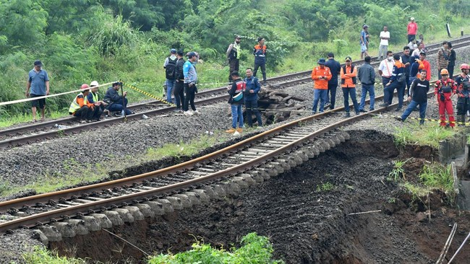

**Gambar 2. 1** Tanah Longsor Pada Jalur Kereta Api

Kemiringan massa tanah merupakan salah satu peristiwa geologi dimana volume tanah atau batuan dalam satu area tertentu mengalami perubahan posisi dari keadaan awalnya. Kemiringan tersebut dapat diakibatkan oleh adanya faktor pemuaian massa tanah akibat kadar air yang berlebih, ataupun akibat dari perbedaan jenis dan struktur batuan penyusun tanah sehingga dengan kondisi lereng yang curam dapat memicu terjadinya Kemiringan tanah yang cenderung mengarah ke bagian bawah akibat pengaruh gravitasi.

## 2.3 Wireless Sensor Network (WSN)

*Wireless sensor network* terdiri atas sekumpulan sensor (alat pendeteksi) yang tersebar dan memiliki kemampuan untuk melingkupi area atau wilayah geografis tertentu yang disebut area sensor, dimana pada area sensor itu terdapat banyak sekali parameter – parameter yang dapat dideteksi. Sensor – sensor ini dirancang dengan sedemikian rupa sehingga berkemampuan untuk dapat merasakan (*sensing*), penghitungan, dan elemen-elemen komunikasi yang memberikan kemampuan kepada *administrator* untuk mengukur, mengobservasi, dan memberikan reaksi kepada suatu *event* (kejadian) dan fenomena pada lingkungan tertentu, memproses data hasil dari pengumpulan informasi, serta dapat melakukan komunikasi baik secara horizontal (sesama sensor), maupun vertikal (dengan *base station*) tanpa menggunakan kabel untuk media transmisinya (*wireless*) [3]. **Gambar 2.2** merupakan proyeksi dari WSN.

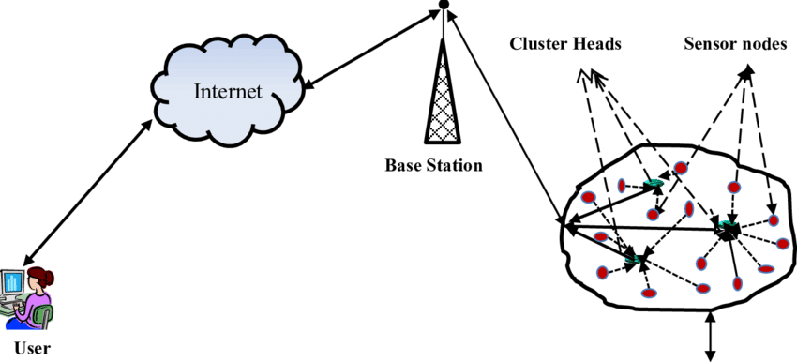

**Gambar 2. 2** Wireless Sensor Network (WSN)

Jika wireless sensor network ini dihubungkan ke *gateway* yang dapat mengakses internet maka wireless sensor network ini dapat diakses dan berkolaborasi dengan sistem lain.

## 2.4 Mikrokontroler

Mikrokontroler merupakan suatu chip berupa IC (*Integrated Circuit*) yang dapat menerima sinyal input, mengolahnya dan memberikan sinyal output sesuai dengan program yang diisikan ke dalamnya. Sinyal input Mikrokontroler berasal dari sensor yang merupakan informasi dari lingkungan sedangkan sinyal output ditujukan kepada aktuator yang dapat memberikan efek ke lingkungan. Jadi secara sederhana Mikrokontroler dapat diibaratkan sebagai otak dari suatu perangkat/produk yang mempu berinteraksi dengan lingkungan sekitarnya. Mikrokontrole*r* pada dasarnya adalah komputer dalam satu chip, yang di dalamnya terdapat mikroprosesor, memori, jalur *Input*/*Output* (I/O) dan perangkat pelengkap lainnya. Kecepatan pengolahan data pada Mikrokontroler lebih rendah jika dibandingkan dengan PC. Pada PC kecepatan mikroprosesor yang digunakan saat ini telah mencapai orde GHz, sedangkan kecepatan operasi Mikrokontroler pada umumnya berkisar antara 1 – 16 MHz. Begitu juga kapasitas RAM dan ROM pada PC yang bisa mencapai orde Gbyte, dibandingkan dengan Mikrokontroler yang hanya berkisar pada orde byte/Kbyte. Mikrokontroler menggunakan bahasa pemograman *assembly* dengan berpatokan pada kaidah digital dasar sehingga pengoperasian sistem menjadi sangat mudah dikerjakan sesuai dengan logika sistem. Bahasa *assembly* ini mudah dimengerti karena menggunakan bahasa *assembly*, aplikasi dimana parameter *input* dan *output* langsung bisa diakses tanpa menggunakan banyak perintah [5]. **Gambar 2.3** merupakan gambar dari salah satu mikrokontroler.

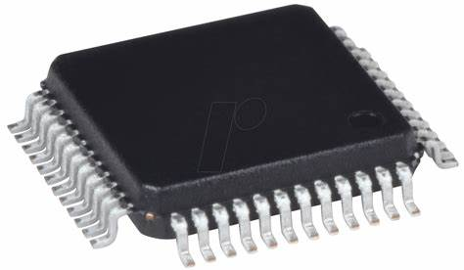

**Gambar 2. 3** Mikrokontroler

## 2.5 Arduino IDE

Arduino IDE adalah *software* yang digunakan untuk membuat *sketch* pemrogaman atau dengan kata lain arduino IDE sebagai media untuk pemrogaman pada *board* yang ingin diprogram. Arduino IDE ini berguna untuk mengedit, membuat, meng-*upload* ke *board* yang ditentukan, dan meng-*coding* program tertentu. Arduino IDE dibuat dari bahasa pemrogaman JAVA, yang dilengkapi dengan *library* C/C++(*wiring*), yang membuat operasi *input*/*output* lebih muda *software* Arduino Ide ini, kita dapat memodelkan sifat dari parameter rangkaian analog dan digital. Kemampuan yang disediakan Arduino Ide adalah dapat memodelkan berbagai rancangan rangkaian, menguji suatu rangkaian dengan berbagai kemungkinan komponen, memeriksa sifat dari keseluruhan rangkaian dengan melakukan analisis AC / DC atau *transient* [6]. **Gambar 2.4** merupakan *software* arduino IDE.

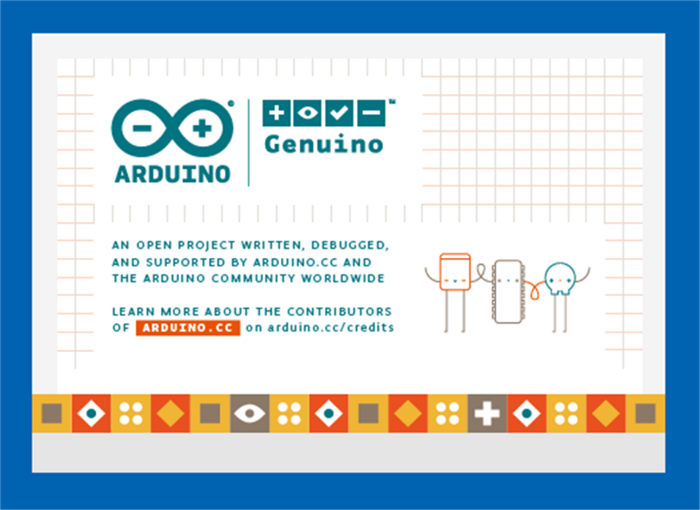

**Gambar 2. 4** Software Arduino IDE

## 2.6 Mikrokontroler ESP 32 S

ESP32 S merupakan Mikrokontroler SoC (System on Chip) terpadu dengan *WiFi* 802.11 b/g/n, *Bluetooth* versi 4.2, dan berbagai *periferal*. Chip ini menggunakan mikroprosesor 32 bit Xtensa LX6 *dual-core*. Ruang alamat untuk data dan instruksi adalah 4 GB dan ruang alamat periferal 512 kB. Memori terdiri atas 448 kB ROM, 520 kB SRAM, dua 8kB RTC *memory*, dan *flash memory* 4MB. Chip ini mempunyai 18 pinADC (12-bit), empat SPI, dan dua I2C. Kelebihan utama mikrokontroler ini ialah harganya yang relatif murah, mudah diprogram, memiliki jumlah pin I/O yang memadai, serta memiliki adapter *WiFi* *internal* untuk mengakses jaringan Internet [7].

Board ini memiliki tiga versi, yaitu yang 30, 36, dan 38 GPIO. Keduanya berfungsi dengan cara yang sama tetapi versi yang 38 GPIO ESP 32S dipilih karena memiliki lebih banyak pin dan pengembangan yang lebih kompleks. Semua pin diberi label di bagian atas board sehingga mudah untuk dikenali. Board ini memiliki interface USB-to-UART sehingga mudah diprogram dengan program pengembangan aplikasi seperti Arduino IDE atau yang lainnya. Sumber daya untuk board bisa diberikan melalui konektor micro-USB. **Gambar 2.5** merupakan ESP 32 yang digunakan dalam penelitian ini.

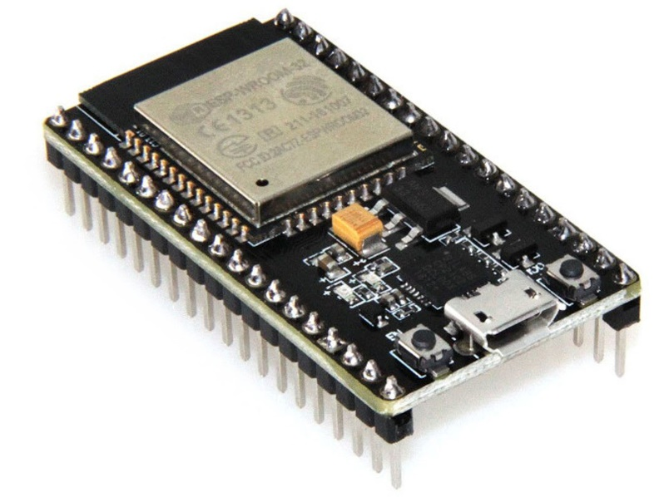

**Gambar 2. 5** Mikrokontroler ESP 32S

## 2.7 Sensor Akselerometer ADXL 345

Modul sensor ADXL345 merupakan modul yang kecil, tipis, rendah daya, dan dapat mengukur akselerasi pada tiga sumbu dengan resolusi yang tinggi. Modul ini juga mampu mengukur akselerasi sampai dengan ± 16 g. *Output* data keluaran terformat sebagai 16 bit dan dapat diakses melalui SPI atau dengan *Inter-Integrated Circuit* (I2C) antarmuka digital [8]. Bentuk dari modul sensor ADXL345 dapat dilihat pada **Gambar 2.6.**

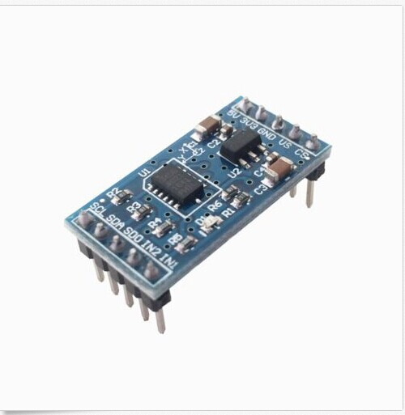

**Gambar 2. 6** Sensor ADXL345

Pada dasarnya sensor askelerometer merupakan sensor percepatan, namun dengan beberapa konversi (perhitungan), tegangan keluaran yang merupakan fungsi percepatan dapat dikonversi menjadi fungsi kemiringan. Konversi keluaran sensor Akselerometer yang merupakan fungsi percepatan menjadi fungsi kemiringan dapat dilakukan dengan memanfaatkan percepatan gravitasi. Hal ini dapat terjadi karena ketika kemiringan sensor berubah terhadap arah percepatan gravitasi, percepatan yang dialami sensor pada salah satu sumbu juga berubah. Kondisi di mana percepatan gravitasi yang dialami sensor dapat dijadikan parameter sudut kemiringan dapat dilihat pada **Gambar 2.7.**

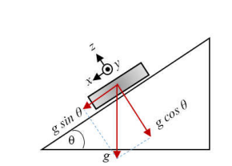

**Gambar 2. 7 Ilustrasi Penentuan Sudut Kemiringan Menggunakan Percepatan Gravitasi**

**Gambar 2.7** tersebut menunjukkan bahwa kemiringan yang dialami sensor (θ) mengakibatkan sumbu-x dan sumbu-z mengalami percepatan, yakni oleh percepatan gravitasi (g), sehingga tegangan keluaran sensor pada sumbu-x dan sumbu-z juga berubah. Dari **gambar 2.7** terus menunjukkan bahwa kemiringan yang dialami sensor (θ) mengakibatkan sumbu-x dan sumbu-z mengalami percepatan, yakni oleh percepatan gravitasi (g), sehingga tegangan keluaran sensor pada sumbu-x dan sumbu-z juga berubah [3]. **Gambar 2.7** juga dapat dilihat percepatan gravitasi pada sumbu x (g(x)) gravitasi pada sumbu z (g(z)) sensor terbaca sebesar:

**(2.1)**

**(2.2)**

Keterangan :

**,** Ini menunjukkan bahwa komponen percepatan gravitasi pada sumbu x (g(x)) adalah hasil dari percepatan gravitasi total (g) dikalikan dengan sinus dari sudut kemiringan (θ).

**,** Ini menunjukkan bahwa komponen percepatan gravitasi pada sumbu z (g(z)) adalah hasil dari percepatan gravitasi total (g) dikalikan dengan cosinus dari sudut kemiringan (θ).

Dan untuk mencari nilai kemiringan yang di alami sensor (θ) dibutuhkan perbandingan dari pembacaan kedua sumbu paa **persamaan (2.3)** dan **(2.4)**.

**(2.3)**

**(2.4)**

Keterangan :

**,** Perbandingan ini menunjukkan bahwa tangen dari sudut kemiringan (θ) sama dengan percepatan pada sumbu x (g(x)) dibagi dengan percepatan pada sumbu z (g(z)).

**,** Untuk mendapatkan sudut kemiringan (θ) dalam derajat atau radian, kita mengambil arctan (fungsi invers dari tangen) dari perbandingan g(x)/g(z).

Rumus-rumus tersebut memanfaatkan data akselerasi yang diukur oleh sensor ADXL345 dan prinsip-prinsip trigonometri untuk menghitung sudut pitch dan roll. Informasi orientasi yang dihasilkan dapat digunakan untuk berbagai tujuan, seperti mengatur tampilan layar perangkat antara mode potret dan lanskap pada smartphone atau tablet. Dengan demikian, sensor ADXL345 membantu dalam pengembangan antarmuka pengguna yang responsif dan intuitif berbasis gerakan [9].

## 2.8 SEN-0052

SEN-0052 (Sensor tegangan DC) merupakan rangkaian pembagi tegangan yang dibuat menjadi sebuah modul. Modul sensor tegangan DC ini mampu untuk mengukur tegangan hingga 25 V. Pada modul sensor tegangan DC yang ditunjukkan pada Gambar 2.9 terdapat tiga pin. Pin S merupakan pin output sensor yang akan dihubungkan ke ADC arduino nano, pin + disambungkan ke 5 V arduino dan pin – dihubungkan ke ground Arduino [10]. **Gambar 2.8** merupakan Sensor Tegangan DC yang digunakan.

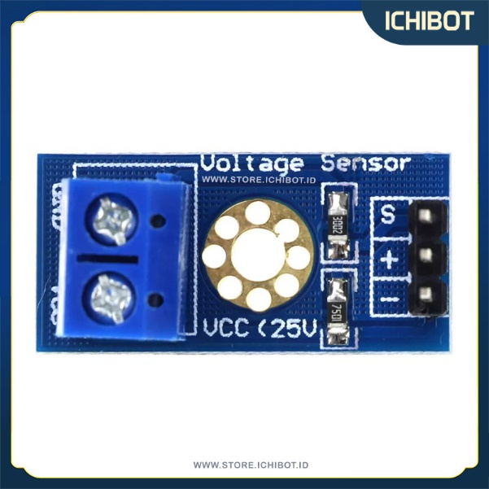

**Gambar 2. 8** Sensor Tegangan DC

## 2.9 Battery Management System (BMS)

BMS juga dapat melindungi dan mengatur kondisi baterai, dan menjaga keseimbangan baterai. Selain itu dapat memberikan informasi energi yang masih tersedia dalam baterai dan prediksi durasi pemakaiannya juga agar tidak berpotensi merusak baterai secara kimiawi, maka baterai harus dijaga dari pembebanan yang berlebihan yang dapat menyebabkan arus berlebih atau *overcurrent* dan tegangan yang berlebihan (*overvoltage*) dan baterai juga tidak boleh *overcharging* atau overdischarging yang terlalu lama karena dapat menyebabkan kebakaran yang menjadi parameter utama pada baterai adalah suhu dan sensor yang selalu dijaga karena dapat terjadi bahaya sewaktu-waktu, misalnya kebakaran. BMS juga dapat mengetahui kemampuan kapasitas yang telah terpakai serta menjamin umur baterai agar bisa tahan lama dalam mengendalikan proses pengelolaan pengisian sel [11]. **Gambar 2.9** merupakan modul yang digunakan.

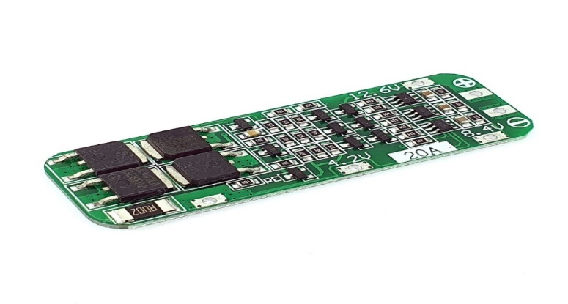

**Gambar 2. 9** Modul BMS

## 2.10 Baterai *Lithium*

Baterai *lithium-ion* merupakan salah satu jenis baterai sekunder (*rechargeable battery)* yang dapat diisi ulang dan merupakan baterai yang ramah lingkungan karena tidak mengandung bahan yang berbahaya seperti baterai-baterai yang berkembang lebih dahulu yaitu baterai NI-Cd dan Ni-MH. Baterai ini memiliki kelebihan dibandingkan baterai sekunder jenis lain, yaitu memiliki stabilitas penyimpanan energi yang sangat baik (daya tahan sampai 10 tahun atau lebih), energi densitas tinggi, tidak ada memori efek dan berat yang relatif lebih ringan dibandingkan dengan baterai jenis lain. Sehingga dengan berat yang sama energi yang dihasilkan baterai *lithium* dua kali lipat dari baterai jenis lain. *Lithium-Ion Battery* atau baterai *lithium-ion* merupakan salah satu jenis baterai sumber arus sekunder yang dapat diisi ulang. Pada saat ini, *Lithium-Ion Battery* menjadi baterai yang sangat dibutuhkan antara lain untuk kebutuhan energi listrik pada telepon seluler (ponsel), mp3 player dan lain-lain. Selain itu, saat ini *Lithium-Ion Battery* sangat dibutuhkan khususnya untuk kendaraan yang sumber energinya dari energi listrik/*electric vehicle* [11]. Pada Peneletian ini baterai yang digunakan adalah berseri 18650. **Gambar 2.10** merupakan Baterai Lithium yang digunakan.

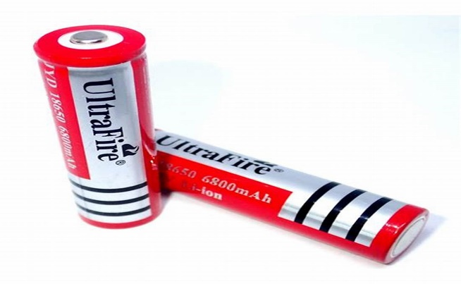

**Gambar 2. 10** Baterai Lithium

## 2.11 Blynk

Blynk adalah platform untuk aplikasi OS Mobile (iOS dan Android) yang bertujuan untuk kendali module Arduino, Raspberry Pi, ESP8266, WEMOS D1, dan module sejenisnya melalui Internet. Aplikasi ini merupakan wadah kreatifitas untuk membuat antarmuka grafis untuk proyek yang akan diimplementasikan hanya dengan metode drag and drop widget. Logo aplikasi ini adalah sebagaimana pada **Gambar 2.11** [12].



**Gambar 2. 11** Blynk

## 2.12 USB Modem *WiFi*

USB modem *WiFi* adalah perangkat keras yang dirancang untuk mengubah sinyal data dari jaringan seluler menjadi sinyal *WiFi* yang dapat digunakan oleh perangkat lain untuk terhubung ke internet. Perangkat ini biasanya berbentuk kecil dan dapat disambungkan ke port USB pada komputer atau perangkat lainnya.

USB modem *WiFi* memanfaatkan jaringan seluler (seperti 4G atau 5G) untuk mengakses internet. Saat terhubung ke jaringan seluler, perangkat ini mampu memancarkan sinyal *WiFi*, sehingga perangkat lain di sekitarnya dapat terhubung ke internet tanpa kabel, hanya dengan menggunakan koneksi *WiFi* yang dibuat oleh USB modem tersebut.

Kelebihan dari USB modem *WiFi* adalah portabilitasnya yang tinggi, karena ukurannya yang kecil dan kemampuannya untuk menyediakan koneksi internet nirkabel (*WiFi*) dari sinyal jaringan seluler. Ini membuatnya berguna saat bepergian atau di tempat-tempat di mana tidak tersedia koneksi internet tetap, dan memungkinkan penggunaan beberapa perangkat secara bersamaan untuk terhubung ke internet [13]. **Gambar 2.12** merupakan alat USB modem *WiFi*.

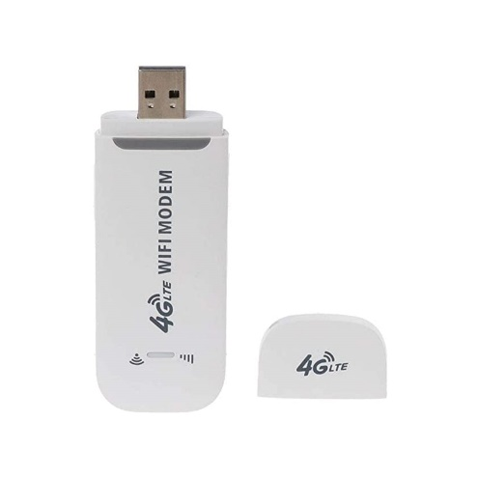

**Gambar 2. 12** USB Modem WiFi

## 2.13 Wireshark

Wireshark yaitu *Network Protocol Analyzer*, termasuk juga ke dalam satu diantara *network analysis tool* atau *packet sniffer*. *Wireshark* mengizinkan pengguna mengamati data dari jaringan yang tengah beroperasi atau dari data yang ada di disk, dan segera melihat/mensortir data yang tertangkap, mulai dari informasi singkat dan rincian untuk segala hal tentang paket termasuk juga *full header* & jumlah data, bisa didapat [14]. **Gambar 2.13** merupakan icon dari *Software Wireshark*.



**Gambar 2. 13** Icon Wireshark

## 2.15 *Quality of Service* (QoS) Pada *Wireless Sensor Network* (WSN)

*Quality of Service* (QoS) adalah kemampuan suatu jaringan untuk menyediakan layanan yang baik dengan menyediakan *bandwith*, mengatasi *jitter* dan *Delay*. Parameter QoS adalah *latency*, *jitter*, *packet loss*, *throughput*, MOS, dan *echo* *cancellation* [15]. QoS sangat ditentukan oleh kualitas jaringan yang digunakan*.* Performa jaringan komputer dapat bervariasi akibat dari beberapa masalah, seperti halnya masalah *bandwidth*, *latency* dan *Jitter*, yang dapat membuat efek yang cukup besar bagi banyak aplikasi. Sebagai contoh, video streaming dapat membuat pengguna kesal ketika paket data aplikasi tersebut berjalan dengan *bandwidth* yang tidak cukup, dengan *latency* yang tidak dapat diprediksi, atau *Jitter* yang berlebih. Beberapa fitur QoS dapat menangani masalah diatas, dapat menurunkan latency dengan mengendalikan pengiriman paket data dan membatasi paket data tertentu dan Jitter dapat diprediksi dan dicocokkan dengan kebutuhan aplikasi yang digunakan di dalam jaringan tersebut.Tingkat dari QoS diukur berdasarkan parameter-parameter QoS itu sendiri yaitu:

### 2.15.1 ***Delay***

*Delay* adalah waktu tunda yang disebabkan oleh proses transmisi dari sebuah titik menuju titik yang lain yang menjadi tujuannya. *Delay* dinyatakan sebagai rata-rata perbedaan antara waktu penerimaan dengan waktu pengiriman paket. Dengan rata-rata delay dapat didapat dari **Persamaan 2.5**.

|  |  |
| --- | --- |
|  | (**2.5**) |

### 2.15.2 *Throughput*

*Throughput* adalah nilai dari jumlah paket yang sukses dikirimkan dibagi dengan waktu total yang diperlukan untuk pengiriman, satuan dari *throughput* adalah *bit per second* (bps). Rata rata *throughput* didapat dari perbandingan keseluruhan *throughput* dengan waktu total pengiriman data tersebut. Kemudian persamaan rata-rata *throughput* dituliskan seperti pada **Persamaan 2.6**.

|  |  |
| --- | --- |
|  | (**2.6**) |

### 2.15.3 *Packet Loss*

*Packet Loss* adalah nilai yang menyatakan jumlah paket yang gagal dikirimkan menuju ke tujuannya pada sebuah transmisi. Terjadinya *packet loss* dapat disebabkan oleh beberapa faktor seperti degradasi sinyal pada kanal jaringan, paket yang rusak, antrian paket pada jaringan, kegagalan *routing*, dan lainnya. Persentase dari *packet loss* dapat dihitung dengan menggunakan **Persamaan 2.7**.

|  |  |
| --- | --- |
|  | (**2.7**) |

## 2.16 Line of Sight (LOS)

LOS ( *Line Off Sight*) adalah suatu kondisi dimana antara pengirim (Tx) dengan penerima (Rx) dapat saling melihat tanpa ada penghalang. Propagasi gelombang pada frekuensi diatas 30 MHz memanfaatkan gelombang langsung dan gelombang pantul oleh permukaan bumi. **Gambar 2.14** merupakan gambar proyeksi dari LOS.

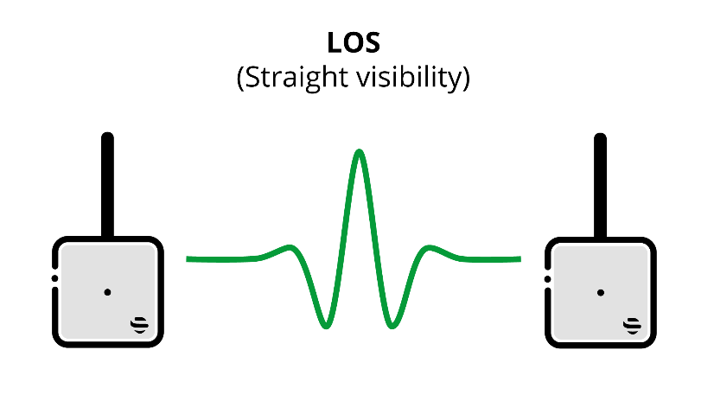

**Gambar 2. 14** Line of Sight (LOS)

## 2.17 Non Line of Sight (N-LOS)

*Non Line of Sight* adalah transmisi radio melintasi jalur yang sebagian terhalang, biasanya oleh objek fisik dizona terdalam. Banyak jenis transmisi radio bergantung, pada derajat yang berbeda, pada *line of sight* (LOS) antara pemancar dan penerima. Hambatan yang umumnya menyebabkan kondisi N-LOS termasuk bangunan, pohon, bukit, gunung, dan, dalam beberapa kasus, kabel Listrik bertegangan tinggi. Beberapa penghalang ini mencerminkan frekuensi radio tertentu, sementara beberapa hanya menyerap atau memutar balikkan sinyal. Tetapi, dalam kedua kasus tersebut, mereka membatasi penggunaan banyak jenis transmisi radio, terutama ketika anggaran dayanya rendah. **Gambar 2.15** merupakan proyeksi dari N-LOS.

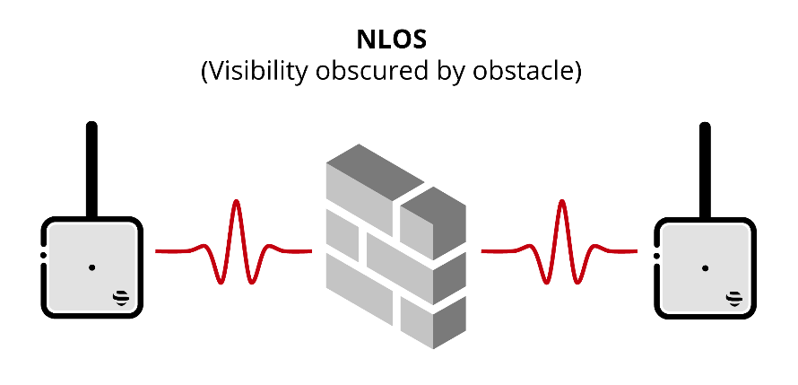

**Gambar 2. 15** Non Line of Sight(N-LOS)

## 2.18 Arduino Uno

Arduino Uno adalah sebuah kit elektronik *open source* yang digunakan sebagai pengendali mikro yang dapat diprogram. Arduino biasa digunakan untuk membuat suatu *prototype* piranti karena sifatnya yang fleksibel dan mudah digunakan baik *software* atau *hardware*-nya [3]. **Gambar 2.16** merupakan gambar dari Arduino Uno

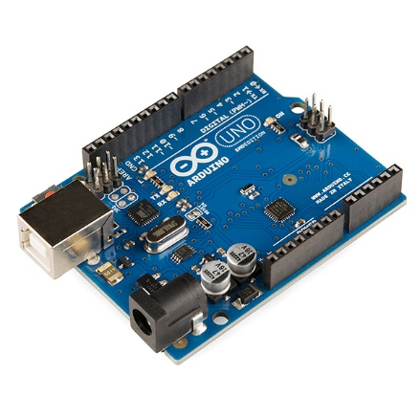

**Gambar 2. 16** Arduino Uno

## 2.19 nRF24L01

nRF24L01 merupakan modul komunikasi jarak jauh yang menggunakan frekuensi pita gelombang radio 2.4-2.5 GHz ISM (*Industrial Scientific* and *Medical*). nRF24L01 memiliki kecepatan sampai 2Mbps dengan pilihan opsi date rate 250 Kbps, 1 Mbps, dan 2 Mbps. Transceiver terdiri dari synthesizer frekuensi terintegrasi, kekuatan amplifier, osilator kristal, demodulator, modulator dan *Enhanced ShockBurst* mesin protokol. output daya, saluran frekuensi, dan setup protokol yang mudah diprogram melalui antarmuka SPI. Konsumsi arus yang digunakan sangat rendah, hanya 9.0mA pada daya *output* -6dBm dan 12.3mA dalam mode RX. Built-in *Power Down* dan mode *standby* membuat penghematan daya dengan mudah realisasi. **Gambar 2.17** merupakan gambar dari nRF24l01.

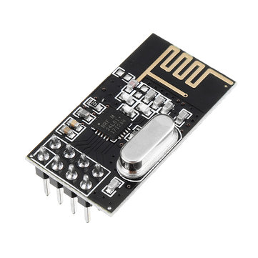

**Gambar 2. 17** Modul nRF24l01

## 2.20 Intermediate Node

*Node* perantara (*intermediate node*) adalah perangkat atau titik dalam jaringan yang meneruskan paket data antara sumber dan tujuan akhir dalam suatu komunikasi. *Node* ini berperan dalam mengirimkan paket data melalui jaringan dengan mengambil keputusan tentang jalur terbaik untuk mengarahkannya ke tujuan yang benar.

Perantara *node* umumnya terdapat dalam berbagai jenis jaringan, termasuk jaringan komputer, jaringan telekomunikasi, dan internet. Mereka dapat berupa router, *switch*, atau bahkan komputer yang difungsikan sebagai perantara dalam jaringan.

Peran utama dari perantara *node* adalah untuk menyampaikan paket data dari satu *node* ke *node* lainnya dalam jaringan. Mereka memeriksa alamat tujuan paket data dan memilih jalur yang paling efisien atau optimal untuk meneruskannya. Hal ini membantu mempercepat pengiriman data dan memastikan bahwa paket data mencapai tujuan dengan keamanan dan keandalan yang optimal.

# BAB III

# METODE PENELETIAN

## 3.1 Waktu dan Tempat Penelitian

Penelitian dilakukan di Laboratorium Teknik Elektro Terpadu, Jurusan Teknik Elektro, Fakultas Teknik Universitas Lampung dan Jalur Kereta Api Jalur hilir km 212+8/9 Airtuba. Penelitian ini dimulai dari bulan Januari 2024 sampai dengan bulan Mei 2024. Adapun pada **Tabel 3.1** menunjukkan waktu kegiatan penelitian ini berlangsung.

**Tabel 3. 1** Waktu Penelitian

|  |  |  |  |  |  |  |
| --- | --- | --- | --- | --- | --- | --- |
| No | Kegiatan | Bulan | | | | |
| Januari | Febuari | Maret | April | Mei |
| 1. | Studi Literatur |  |  |  |  |  |
| 2. | Perancangan Sistem |  |  |  |  |  |
| 3. | Seminar Proposal |  |  |  |  |  |
| 4. | Pembuatan Alat dan Kalibrasi |  |  |  |  |  |
| 5. | Pengujian Sistem |  |  |  |  |  |
| . | Analisis Data |  |  |  |  |  |
| 7. | Penulisan Laporan |  |  |  |  |  |
| 8. | Seminar hasil |  |  |  |  |  |

## 3. 2 Alat dan Bahan Penelitian

Adapun alat dan bahan yang digunakan dalam penelitian ini antara lain :

1. Laptop Lenovo

Laptop penulis digunakan sebagai *platform* utama untuk mengembangkan kode melaui Aplikasi Arduino IDE dan juga sebagai sarana untuk memantau serta menguji hasil dari alat yang penulis rancang. Penggunaan laptop menjadi krusial dalam proses pengembangan dan pemantuan fungsi serta kinerja alat yang dibuat.

1. ESP 32

ESP 32 S digunakan untuk menjadi Mikrokontroler utama, dimana program yang telah dibuat di aplikasi Arduino IDE di upload ke dalam ESP 32 S lalu hasil sensor yang didapatkan daria arduino uno selanjutnya akan dikirim ke server Blynk.

1. Arduino Uno

Arduino Uno digunakan untuk menjadi mikrokontroler, yang mengatur sensor-sensor lalu mengirimkan datanya ke ESP 32 S.

1. nRF24l01

nRF24l01 merupakan modul wifi yang digunakan untuk menjadi media komunikasi antar node sensor ke node server.

1. Sensor Akselerometer

Akselerometer digunakan untuk mendeteksi pergeseran atau perubahan yang terjadi pada tanah yang menjadi tempat Peneletian ini dengan cara ketika sensor mengalami percepatan, massa ini bergerak dan menyebabkan perubahan kapasitansi pada kapasitor-kapasitor yang ada di dalam sensor. Perubahan ini kemudian diubah menjadi sinyal listrik yang dapat diinterpretasikan sebagai data mengenai percepatan pada sumbu x, y, dan z.

1. Sensor tegangan DC

Sensor tegangan DC digunakan untuk mendeteksi Output yang digunakan oleh Mikrokontroler dan sensor-sensor yang digunakan pada penelitian ini serta untuk melihat sisa baterai yang digunakan. Sensor ini bekerjda dengan cara saat tegangan di masukkan ke sensor, perubahan resistansi tegang diukur dan diterjemahkan menjadi nilai tegangan yang sesuai.

1. *Battery Management System* (BMS)

BMS digunakan untuk menghubungkan sumber baterai ke Mikrokontroler  dan sensor – sensor yang digunakan dalam penelitian ini, tidak hanya untuk menjadi media transfer daya BMS ini juga digunakan untuk mengisi baterai saat habis dan menjadi pengaman saat terjadinya *overheating* dan arus atau tegangan berlebih.

1. Baterai *Lithium-ion*

Baterai *lithium-ion*  digunakan untuk menjadi sumber listrik bagi Mikrokontroler  dan sensor – sensor yang digunakan dalam penelitian ini.

1. USB Modem *WiFi*

USB Modem *WiFi* digunakan untuk menjadi sumber internet bagi Mikrokontroler untuk mengirimkan hasil dari pembacaan sensor – sensor pada tempat Peneletian ke server Blynkdengan cara mengubah jaringan internet pada area tersebut menjadi *WiFi*, karena ESP 32 S dapat menggunakan *WiFi* untuk terhubung ke Jaringan Internet atau server.

**Tabel 3. 2** Daftar Spesifikasi Komponen

|  |  |  |  |
| --- | --- | --- | --- |
| **No.** | **Komponen** | **Jenis/Model** | **Spesifikasi** |
| 1. | Laptop Lenovo | Ideapad *Gaming* 3 | * Prosesor : Intel Core I5-11300H * *Clock* : 3.10 Ghz * VGA : RTX 3050 * RAM : 16 GB |
| 2. | ESP32 (mikrokontroler) | ESP 32 S | * Prosesor: Tensilica Xtensa LX6 dual-core * *Input Voltage* : 3.3V * *Clock*: hingga 240 MHz * RAM: 520 KB SRAM * Memori: 4 MB Flash * WiFi: 802.11 b/g/n * Bluetooth: v4.2 BR/EDR dan BLE * GPIO: 34 pin * ADC: 12-bit SAR * DAC: 2x 8-bit * Interface: SPI, I2C, I2S, UART, CAN, IR * Rangkaian Sistem: WDT, RTC, PWM, USB-OTG. |
| 3. | Sensor *Akselerometer* | ADXL345 | * *Supply voltage* : 3.3 V – 3.6 V * *Supply current* : 400 μA * *Temperature range* : -40 ˚C - 85 ˚C * *Bandwidth response* XY : 400 Hz * *Bandwidth response* Z : 300 Hz |
| 4. | Sensor Tegangan | SEN - 0052 Driver DC 0-25V | * Tegangan *input*: 0-25v DC * Tegangan deteksi: 0.02445-25v DC * Ketelitian pengukuran: 0.00489v |
| 5. | *Battery Management System*  (Pengaman Baterai) | BMS 3S | * Tegangan pengisian: 12.6V - 13.0V * Jenis Baterai: Baterai *lithium* dengan tegangan nominal 3.6V dan 3.7V (termasuk 18650, 26650, baterai *lithium polymer*) * Arus Maksimum: 20A * Rangkaiian: 3S(Seri) |
| 6. | Baterai *Lithium* | Baterai Litihium 18650 3.7V | * *Voltage*: 3.7V * *Li-ion Capacity*: 4800 mAh |
| 7. | USB Modem *WiFi* | USB modem *WiFi* 4G | * Chip: Qualcomm 9600 * Ukuran: 95x33mm * Kecepatan unduh: 100mbps * Kecepatan unggah: 50mbps |
| 8. | Arduino Uno | Uno | * Mikrokontroler: ATmega328P * Operasional Voltage: 5V * Inpu Voltage : 7-12V |
| 9. | nRF24L01 | *transceiver* RF | * Frekuensi : 2.4Ghz * Speed : 2Mbps * Input Voltage : 3.3V |

## 3. 3 Tahapan Penelitian

Pelaksanaan penelitian dimulai dengan melakukan studi literatur dan termbimbing terhadap topik *Wireless Sensor Network* (WSN) di kereta api maka di dapatkan ide Rancang Bangun Sistem Monitoring Pergeseran Tanah Pada Jalur Kereta Api Airtuba berbasis *Internet of Things* (IoT) dengan *Wireless Sensor Network* (WSN). Proses dilanjutkan dengan menentukan mikrontroler, sensor, *power*, dan penampilan data. Selanjutnya proses desain dan perancangan sistem hingga didapatkan ketentuan dan parameter yang diinginkan. Tahap selanjutnya adalah melakukan proses fabrikasi sesuai dengan desain sistem yang telah dibuat sebelumnya, selain fabrikasi dilakukan juga proses kalibrasi menggunakan alat yang telah bekerja sesuai parameter. Ketika sensor sudah mengambil data sesuai dengan parameter maka dilanjutkan dengan uji lapangan pada Jalur Kereta Api Jalur hilir km 212+8/9 Airtuba dan Laboratorium Terpadu Teknik Elektro Universitas Lampung, pengumpulan data sensor dan data *Quality of Service* (QoS) menggunakan *Wireshark* kemudian sampai dirasa cukup untuk diolah. **Gambar 3.1** merupakan diagram alir dari Tahapan penelitian.

Adapun diagram alir pembuatan sistem monitoring adalah sebagai berikut.

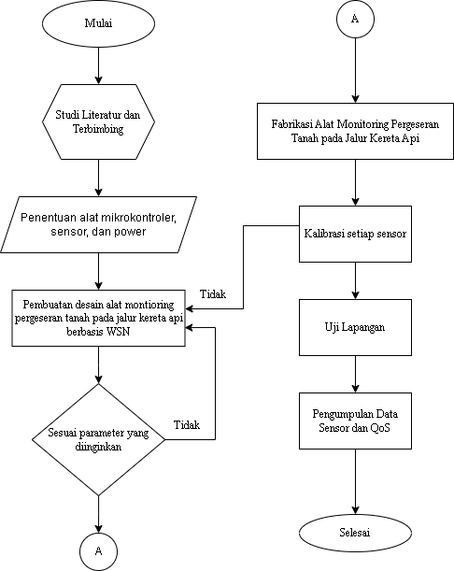

**Gambar 3. 1** Diagram Alir Tahapan Penelitian

### 3.3.1 Studi Literatur

Studi literatur merupakan tahap yang dilakukan untuk mengumpulkan dan memahami berbagai literatur mulai dari Tanah longsor pada jalur kereta api, *Wireless Sensor Network* (WSN), *Quality of Service* (QoS), sensor-sensor apa saja yang digunakan dalam pembuatan sistem monitoring, desain hingga perancangan sistem monitoring, hingga perancangan penempatan sistem monitoring saat dilakukan uji lapangan di Jalur Jalur hilir km 212+8/9 Airtuba, Literatur yang digunakan sebagai referensi adalah artikel yang bersumber dari junal ilmiah dan *website* yang ingormasinya dapat dipertanggungjawabkan.

### 3.3.2 Bimbingan

Bimbingan dilakukan dengan cara berdiskusi berkala dengan dosen pembimbing dalam memahami perancangan sistem monitoring baik dari merancang sistem hingga sistem monitoring dapat berjalan dengan baik, hingga sistem pengujian sistem secara langsung di Jalur hilir km 212+8/9 Airtuba.

### 3.3.3 Pembuatan Arsitektur Komponen

Pembuatan ini dilakukan di Laboratorium Teknik Elektro Terpadu Universitas Lampung dengan dosen pembimbing terkait sistem kerja alat dan jalur kereta api, mendesain dan merancang sistem monitoring pergeseran tanah pada jalur kereta api, hingga kalibrasi setiap sensor yang digunakan di sistem monitoring pergeseran tanah pada jalur kereta api. Arsitektur umum perangkat yang dibangun terbagi menjadi dua jenis, yaitu arsitektur pada *node server* dan *node sensor*.

**3.3.3.1 Arsitektur Umum Node Server**

Arsitektur umu dari *node server* yang dibangun dapat dilihat pada **Gambar 3.2**.

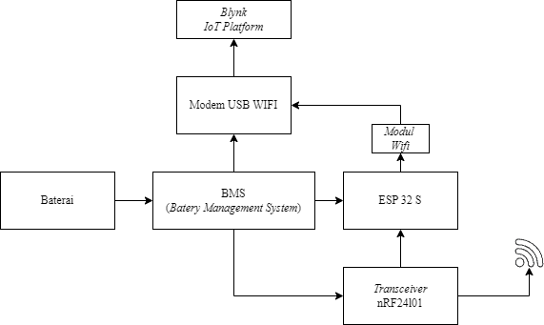

**Gambar 3. 2** Arsitektur Umum node server

**Gambar 3.2**. *Node Server* bekerja dimulai dari *Batery Management System* yang menyuplai daya ke seluruh komponen. ESP 32S merupakan mikrokontroler yang digunakan, fungsinya adalah untuk mengendalikan komponen lain pada node server. *Transceiver* berfungsi untuk menerima sinyal-sinyal yang dikirimkan oleh node sensor. Tugas *node server* adalah menampilkan data yang diterima dari *node sensor*, yang bekerja sesuai dengan arsitektur dari **Gambar 3.2**. Data yang didapat dari *node sensor* diterima oleh *node server* melalui transceiver nRF24L01 kemudian diteruskan ke ESP 32S. Data kemudian diteruskan ke Blynkmelalui Modem USB *Wifi* untuk ditampilkan dan disimpan ke dalam server *platform IoT* tersebut.

**3.3.3.2 Arsitektur Umum Node Sensor**

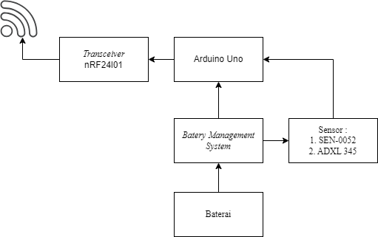

**Gambar 3. 3** Arsitektur Umum Node Sensor

**Gambar 3.3** merupakan Arsitektur Umum *Node Sensor*. Tugas dari *node sensor* adalah untuk melakukan penginderaan dan kemudian mengirimkan hasilnya ke *node server*. *Node sensor* bekerja dimulai *Batery Management System* menyuplai daya ke seluruh komponen yaitu memori, Arduino Uno, sensor ADXL345, sensor SEN-0052, dan transceiver nRF24L01. Kemudian Arduino Uno mengirim perintah ke modul sensor ADXL345 untuk melakukan penyensoran besaran sudut dan tegangan baterai. Arduino Uno selanjutnya kemudian meneruskannya ke modul transceiver nRF24L01 untuk dikirimkan ke *node server*.

### 3.3.4 Uji Lapangan

Uji lapangan ini dilakukan dengan memasang sistem monitoring pergeseran tanah yang telah dibuat dan dilakukan pengambilan data di jalur kereta api hilir km 212+8/9 Airtuba, Kabupaten Ogan Komering Ulu, Sumatera Selatan. **Gambar 3.4** merupakan lokasi uji lapangan.

**Gambar 3. 4** Jalur Kereta Api Hilir km 212+8/9 Airtuba

### 3.3.5 Diagram Alir Proses Pembuatan Desain dan Fabrikasi Alat

Adapun diagram alir pembuatan model desain ala adalah sebagai berikut.

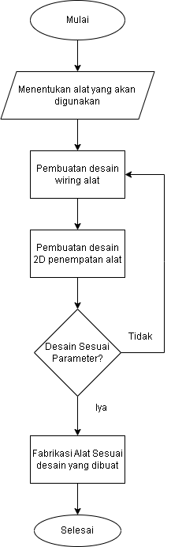

**Gambar 3. 5** Diagram Alir Proses Desain dan Fabrikasi Alat

Dalam menentukan alat dan sensor yang akan digunakan diperlukan data berupa rentang kerja setiap sensor. Adapun rentang kerja dan daya maksimum pada setiap sensor dijelaskan pada **Tabel 3.3**.

**Tabel 3. 3** Daya Maksimum dan Rentang Kerja Alat yang digunakan

|  |  |  |  |
| --- | --- | --- | --- |
| No. | Nama | Daya Maksimal  Digunakan (mW) | Rentang Kerja |
| 1. | ESP 32 S (Mikrokontroler) | 2500 | - |
| 2. | ADXL 345 (Akselerometer) | 0.144 mW | ±2g, ±4g, ±8g, atau ±16g |
| 3. | SEN-0052 (Sensor Tegangan) | 50 mW | 0-25 DC |
| 4. | PSU-0029 (*Batery Management System*) | 0.120 mW | 8 – 12 V |
| 5. | USB Modem *WiFi* | 4500mW | 2.4GHz – 5GHz |
| 6. | nRF24l01 (*Transceiver*) | 1 mW | 100 meter |
| 7. | Arduino Uno (Mikrokontroler) | 20 – 50 mA | 7-12 V |

### 3.3.6 Diagram Alir Proses Kalibrasi Sensor

Kalibrasi merupakan proses pengecekan dan penyesuain akurasi alat ukur dibandingkan dengan acuan yang ada. Kalibrasi diperlukan untuk memastikan bahwa hasil pengukuran akurat dan kompatibel dengan instrumen lain. Adapun proses kalibrasi dari setiap sensor ini dapat dilihat pada **Gambar 3.6**.

**Gambar 3. 6** Diagram Alir Proses Kalibrasi Sensor

Berdasarkan diagram dibutuhkan beberapa alat yang akan digunakan untuk mengkalibrasi setiap sensor sehingga dapat diketahui apakah sensor dapat bekerja dengan optimal atau tidak, beberapa alat kalibrasi yang digunakan adalah sebagai berikut.

**Tabel 3. 4** Kalibrasi Sensor

|  |  |  |
| --- | --- | --- |
| No. | Alat Kalibrasi | Kegunaan |
| 1. | Klinometer | Digunakan untuk mengkalibrasi sensor Akselerometer(ADXL 345) |
| 2. | Multimeter Digital | Digunakan untuk mengkalibrasi sensor tegangan (SEN-0052) |

## 3.4 Desain dan Proses Pengiriman Data Sistem Monitoring Pergeseran Tanah di Jalur Kereta Api

### 3.4.1 Desain

Adapun desain sistem monitoring pergeseran Tanah di Jalur Kereta Api adalah sebagai berikut.

**3.4.1.1 Desain Sistem *Intermediate Node***

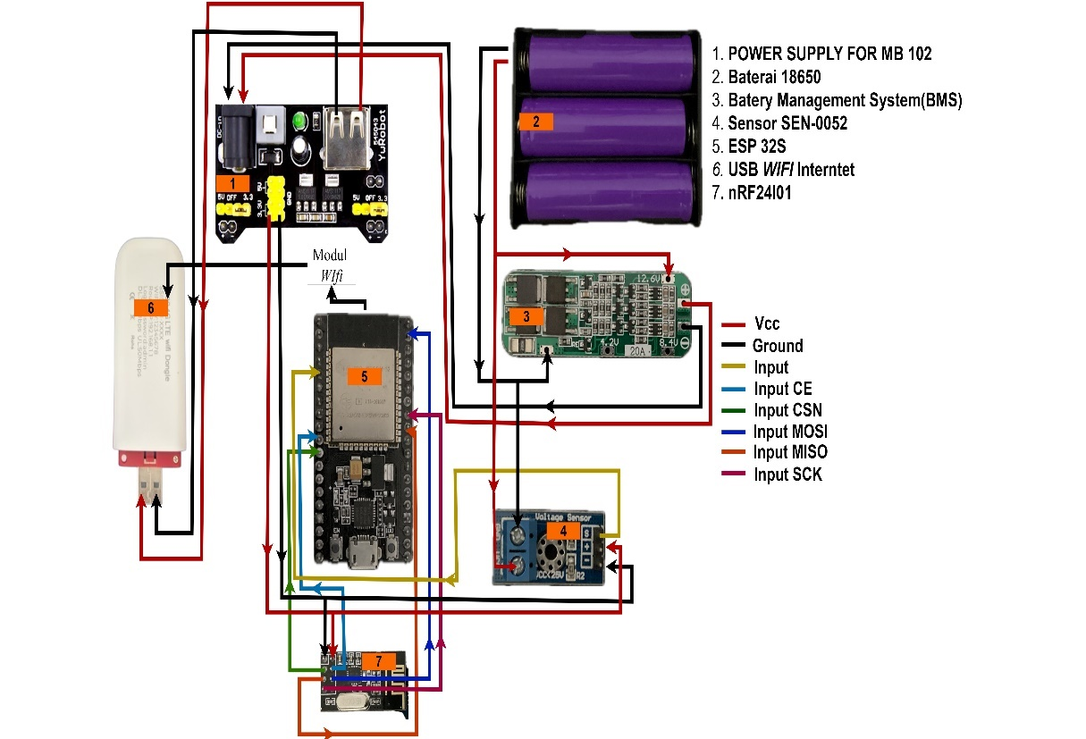

**Gambar 3. 7** Desain Sistem Intermediate Node

**Gambar 3.7** merupakan desain *wiring intermediate Node* sistem monitoring pergeseran Tanah yang nantinya akan di fabrikasi dalam 2 *Box Electronic* yang terhubung menjadi satu. *Box* pertama berisi Baterai, sedangkan *Box* kedua berisi mikrokontroler.

Poin (1) pada gambar 3.6 merupakan *Power Supply For MB* 102 yang berfungsi untuk menyakurkan daya dari *Batery Management System*(BMS) ke Mikrokontroler dan Sensor, poin (2) Baterai 18650 berfungsi sebagai *power* untuk mikrokontroler dan sensor, poin (3) *Batery Management System*(BMS) berfungsi untuk pengaman saat melakukan pengisian daya ke baterai, poin (4) Sensor SEN-0052 digunakan untuk mengukur tegangan pada baterai yang masuk ke mikrokontroler dan sensor, poin (5) ESP 32S merupakan mikrokontroler yang digunakan untuk mengirimkan data yang didapatkan dari Arduino Uno ke Server Blynk. (6) USB *Wifi* Internet merupakan sumber internet bagi mikrokontroler untuk mengirimkan hasil pembacaan sensor pada tempat Peneletian ke Blynk. (7) nRF24l01 meruapakan modul wifi yang digunakan sebagai penerima data dari *node sensor*.

**3.4.1.2 Desain Sistem *Node Sensor***

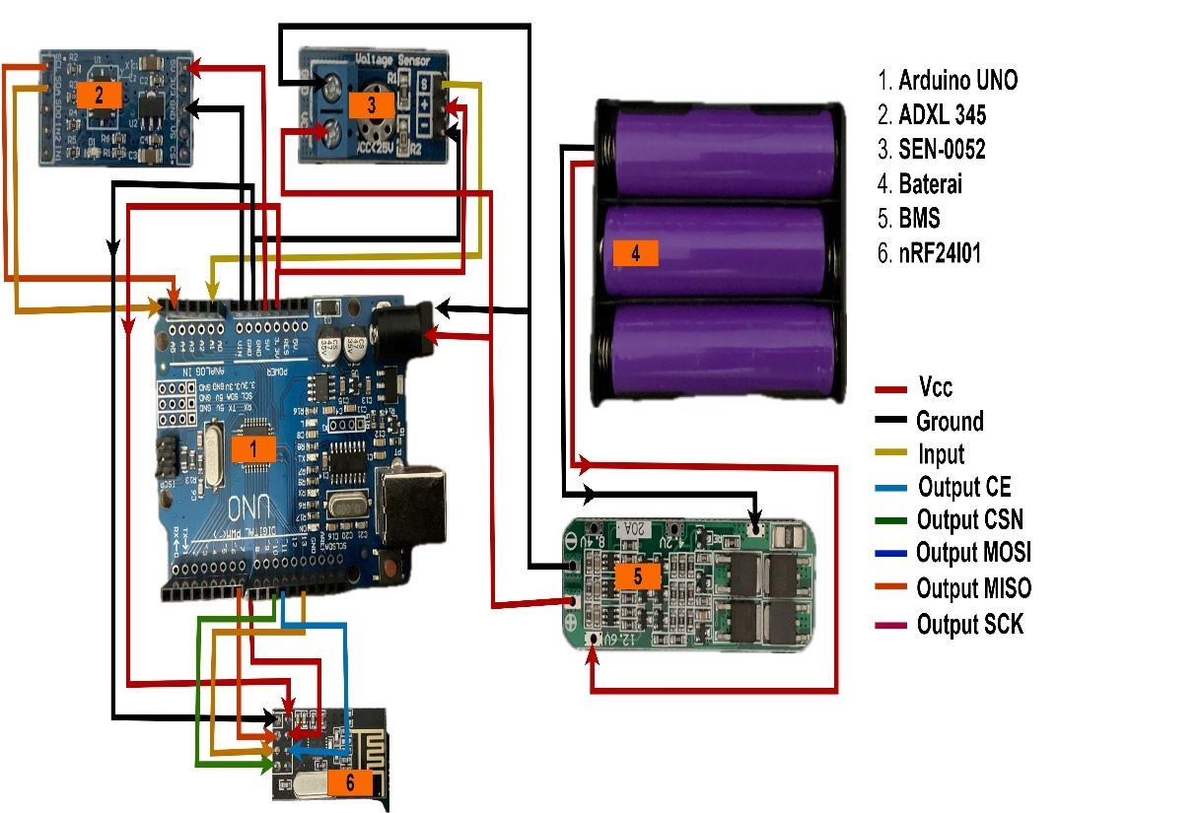

**Gambar 3. 8** Desain Sistem Node Sensor

**Gambar 3.8** merupakan desain *wiring node sensor* sistem monitoring pergeseran Tanah yang nantinya akan di fabrikasi dalam 2 *Box Electronic* yang terhubung menjadi satu. *Box* pertama berisi Baterai, sedangkan *Box* kedua berisi mikrokontroler dan sensor. Poin (1) merupakan Arduino Uno yang digunakan sebagai mikrokontroler untuk menerima data dari sensor, poin (2) Sensor ADXL 345 merupakan sensor akselerometer, digunakan untuk mendeteksi pergeseran tanah, poin (3) Sensor SEN-0052 digunakan untuk mengukur tegangan pada baterai yang masuk ke mikrokontroler dan sensor, poin (4) Baterai 18650 berfungsi sebagai *power* untuk mikrokontroler dan sensor, poin (5) *Batery Management System*(BMS) berfungsi untuk pengaman saat melakukan pengisian daya ke baterai. (6) nRF24l01 meruapakan modul wifi yang digunakan sebagai pengirim data ke *Intermediate Node*.

### 3.4.2 Proses Pengiriman Data

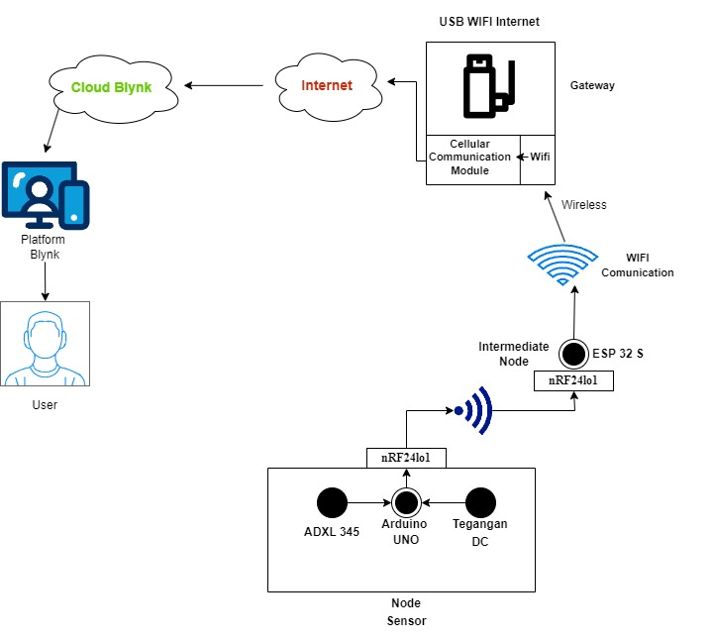

**Gambar 3. 9** Proses Pengiriman Data

**Gambar 3.9** merupakan proyeksi dari proses pengiriman data dari *node sensor* ke *user*, pertama sensor menginput sinyal data ke Arduino Uno , kemudian Arduino Uno mengirimkan data tersebut ke ESP32S melalui modul nRF24lo1, ESP 32 S sebagai *intermediate node* kemudian mengirimkan hasil data ke *Cloud* Blynk melalui USB *WiFi* Internet, dari USB *WiFi* Internet tersebut menjadi penghubung antara ESP 32S dengan Blynk, terakhir user dapat melihat hasil dari data yang dikirim melalui *Website* atau *Platform* Blynk.

## 3.5 Rancangan Penempatan *Node Sensor* Sistem Monitoring Pergeseran Tanah Pada Jalur Kereta Api

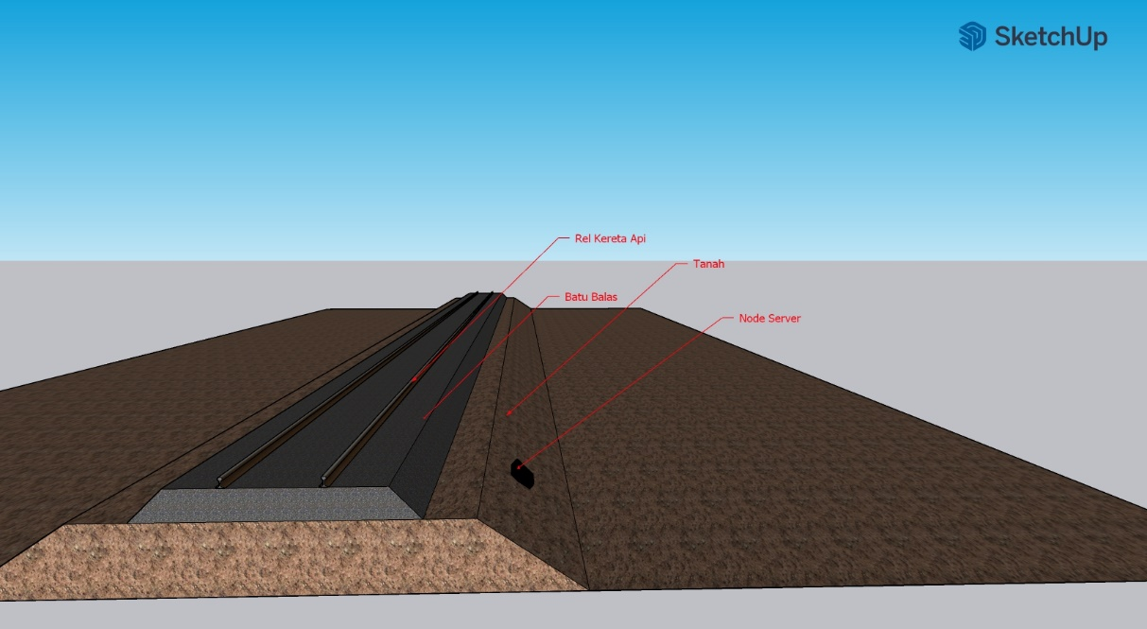

**Gambar 3. 10** Rancangan Penempatan Node Sensor Sistem Monitoring Pergeseran Tanah Pada Jalur Kereta Api

**Gambar 3.10** menggambarkan rancangan penempatan *Node Sensor* sistem monitoring Pergeseran Pada Jalur Kereta Api di hilir km 212+8/9 Airtuba. Penempatannya yaitu pada tanah di bawah jalur tersebut, di tanah tersebut akan ditempatkan 2 *Box Electronic* yang dibuat menjadi 1, yaitu *Box* Baterai dan *Box* Mikrokontroler.

## 3.6 Skema Pengambilan Data

Adapun skema pengambilan data pada Peneletian ini, yaitu skema pengambilan data yang pertama akan menggunakan 2 cara sebagai berikut:

### 3.6.1 Skema Pengujian Pada Jalur Kereta Api

Skema ini dilakukan pada lokasi jalur kereta api hilir km 212+8/9 Airtuba, untuk mengetahui kinerja dari sistem monitoring pergeseran tanah ini dan mengumpulkan data yang diperlukan.

#### 3.6.1.1 Dengan situasi ada kereta lewat

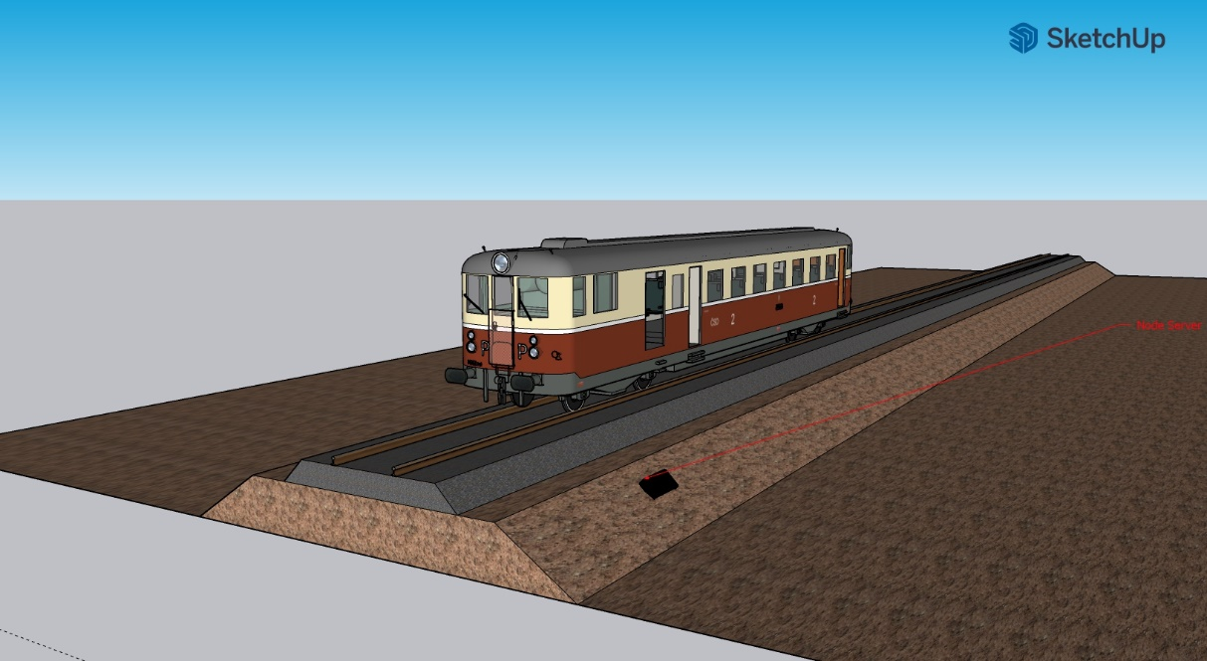

**Gambar 3. 11** Situasi Saat Kereta Lewat

**Gambar 3.11** merupakan pengujian dan pengambilan data yang dilakukan saat kereta lewat ini untuk mengetahui apakah saat kereta lewat apakah terdapat gangguan pada mikrokontroler dan sensor-sensor yang digunakan, berikut cara pengujian saat kereta lewat:

* Dengan menguji alat secara langsung di lapangan dengan data yang terkirim ke Blynk, diambil dalam rentang waktu 10 menit. Data yang dikirim berupa Sudut X, Sudut Y, dan Tegangan.
* Menguji berapa lama ketahanan baterai pada sistem monitoring pergeseran tanah dapat beroperasi disaat baterai dalam keadaan penuh.

#### 3.6.1.2 Dengan situasi tidak ada kereta lewat

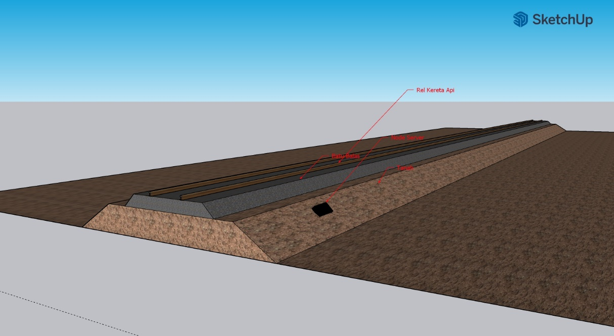

**Gambar 3. 12** Situasi Saat Tidak Ada Kereta Lewat

**Gambar 3.12** merupakan pengujian dan pengambilan data yang dilakukan pada kondisi ini untuk melihat kinerja dari mikrokontroler dan sensor – sensor yang digunakan, berikut cara pengujian saat tidak ada kereta lewat:

* Dengan menguji alat secara langsung di lapangan dengan data yang terkirim ke Blynk, diambil dalam rentang waktu 10 menit. Data yang dikirim berupa Sudut X, Sudut Y, dan Tegangan.
* Menguji berapa lama ketahanan baterai pada sistem monitoring pergeseran tanah dapat beroperasi disaat baterai dalam keadaan penuh.

### 3.6.2 Skema Pengujian di Laboratorium Terpadu Teknik Elektro

Pengujian ini dilakukan pada Laboratorium Terpadu Teknik Elektro, Universitas Lampung, pengujian Quality of Service (QoS) menggunakan *software Wireshark* dilakukan dalam 2 keadaan, yaitu *Line Of Sight* (LOS) dan *Non-Line Of Sight* (N-LOS) untuk mengukur kinerja jaringan dan transmisi data yang dikirimkan mikrokontroler ke Blynkterhadap 2 keadaan tersebut menggunakan parameter yang sudah dibahas pada bab sebelumnya dengan cara sebagai berikut:

#### 3.6.2.1 Keadaan *Line Of Sight* (LOS)

Pengujian dengan keadaan *Line Of Sight* ini dilakukan untuk mengetahui *Quality Of Service* (QoS) yang dapat diberikan *Node Sink* dalam mengirimkan data ke server *Platform* *IoT*, berikut ini cara pengujiannya:

* Mikrokontroler mengirimkan data sensor ke Blynk menggunakan jaringan *WiFi* yang dilakukan dalam rentang waktu setiap 10 menit, pada area terbuka atau tanpa adanya hambatan.
* Setiap 10 menit tersebut akan dilakukan peninjauan parameter-parameter QoS yang dibahas pada bab sebelumnya.
* Pengujian ini dilakukan pada area terbuka atau tanpa adanya penghalang.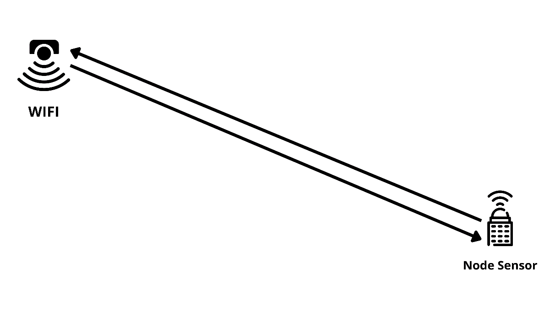

**Gambar 3. 13** Pengambilan data dengan keadaan LOS

**Gambar 3.13** merupakan proyeksi dari skenario pengambilan data dengan keadaan Line Of Sight (LOS) atau pegujian *Quality of Server* (QoS) ke server Blynk tanpa adanya penghalang.

#### 3.6.2.2 Keadaan *Non-Line Of Sight* (N-LOS)

Pengujian dengan Keadaan *Non-Line Of Sight* (N-LOS) ini dilakukan untuk mengetahui *Quality of Service* (QoS) yang diberikan oleh *Node Sink* dalam mengirimkan data ke Blynk, berikut ini cara pengujiannya:

* Mikrokontroler mengirimkan data ke Blynkmenggunakan jaringan *WiFi* dilakukan dalam rentang waktu setiap 10 menit, pada area yang memiliki penghalang seperti dinding.
* Setiap 10 menit tersebut akan dilakukan peninjauan parameter-parameter QoS yang dibahas pada bab sebelumnya.
* Pengujian ini dilakukan pada ruangan di gedung Program Studi Teknik Elektro, Universitas Lampung.

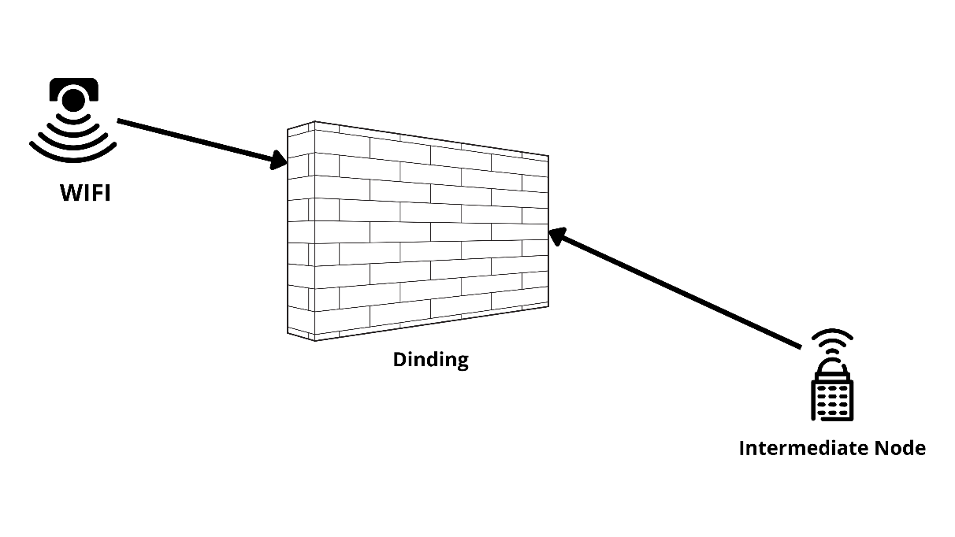

**Gambar 3. 14** Pengambilan data dengan keadaan N-LOS

**Gambar 3.14** merupakan proyeksi dari skenario pengambilan data dengan keadaan N-LOS atau pengujian *Quality of Service* (Qos) ke server Blynkdengan adanya penghalang atau rintangan.

## 3.7 Parameter Pengujian Kinerja Sistem

Adapun Parameter Pengujian Kinerja Sistem pada penelitian ini:

1. Akurasi Sensor

Mengukur seberapa akurat sensor akselerometer (ADXL345) dalam mendeteksi pergeseran tanah. Ini dapat dilakukan dengan membandingkan pembacaan sensor dengan nilai pada klinometer. **Persamaan 3.1** merupkan persamaan perhitungannya.

**(3.1)**

1. Stabilitas Data

Memeriksa konsistensi data yang dikumpulkan oleh sensor selama periode waktu tertentu. Ini termasuk memastikan tidak ada fluktuasi atau gangguan data yang signifikan. **Persamaan 3.2** merupakan persamaan RTT (*Round-Trip Time*).

**(3.2)**

1. Waktu Respons

Mengukur waktu yang dibutuhkan sistem untuk merespons perubahan kondisi tanah, seperti pergeseran atau kemiringan yang mendadak. **Persamaan 3.3** merupakan persamaan yang digunakan untuk menghitung waktu respons dari sensor ke *platform blynk*.

**(3.3)**

Keterengan :

* = waktu rise
* = frekuensi *cut-off* sistem

1. Daya Tahan Baterai

Mengukur berapa lama sistem dapat beroperasi secara berkelanjutan dengan satu kali pengisian baterai, terutama jika sistem dimaksudkan untuk pemantauan jangka panjang. Daya tahan baterai didapatkan dari hasil pengukuran yang menyatakan lamanya node sensor bekerja atau befungsi. **Persamaan 3.4** merupakan persamaan yang digunakan untuk menghitung daya tahan baterai.

**(3.4)**

1. *Quality of Service* (QoS)

Menguji jaringan yang digunakan baik atau tidaknya lalu lintas data di dalamnya. QoS merujuk pada kehandalan dan kecepatan jaringan dalam penyampaian sebuah data. Parameter pengujian QoS ini telah dibahas pada bab sebelumnya, yaitu sebagai berikut:

### *Delay*

*Delay* adalah waktu tunda yang disebabkan oleh proses transmisi dari sebuah titik menuju titik yang lain yang menjadi tujuannya. *Delay* dinyatakan sebagai rata-rata perbedaan antara waktu penerimaan dengan waktu pengiriman paket. Dengan rata-rata delay dapat didapat dari **Persamaan 3.5**.

|  |  |
| --- | --- |
|  | **(3.5)** |

### *Throughput*

*Throughput* adalah nilai dari jumlah paket yang sukses dikirimkan dibagi dengan waktu total yang diperlukan untuk pengiriman, satuan dari *throughput* adalah *bit per second* (bps). Rata rata *throughput* didapat dari perbandingan keseluruhan *throughput* dengan waktu total pengiriman data tersebut. Kemudian persamaan rata-rata *throughput* dituliskan seperti pada **Persamaan 3.6**.

|  |  |
| --- | --- |
|  | **(3.6)** |

### *Packet Loss*

*Packet Loss* adalah nilai yang menyatakan jumlah paket yang gagal dikirimkan menuju ke tujuannya pada sebuah transmisi. Terjadinya *packet loss* dapat disebabkan oleh beberapa faktor seperti degradasi sinyal pada kanal jaringan, paket yang rusak, antrian paket pada jaringan, kegagalan *routing*, dan lainnya. Persentase dari *packet loss* dapat dihitung dengan menggunakan **Persamaan 2.7**.

|  |  |
| --- | --- |
|  | (3**.7**) |

1. Hasil Uji Akhir (User Interface)

Evaluasi antarmuka pengguna akhir, termasuk kemudahan penggunaan, kejelasan visualisasi data, dan kemampuan untuk menginterpretasikan informasi yang disajikan oleh sistem monitoring. **Gambar 3.15** merupakan rencana desain *user interface* pada *platform blynk*.

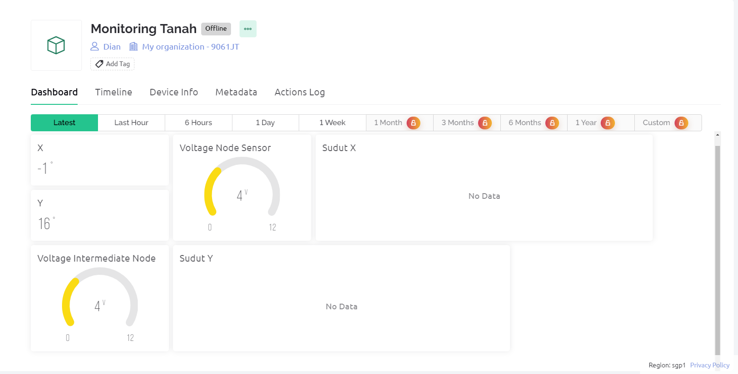

**Gambar 3.15** Desain *user interface platform blynk*

# Daftar Pustaka

|  |  |
| --- | --- |
| [1] | B. Zulkanedi, ”Cuaca Ekstrem, 27 Titik Jalur Kereta Api di Sumsel Rawan Bencana,” iNews Sumsel, 17 Oktober 2022. [Online]. Available: https://sumsel.inews.id/berita/cuaca-ekstrem-27-titik-jalur-kereta-api-di-sumsel-rawan-bencana. [Accessed 06 12 2023]. |
| [2] | L. Juwita, ”BREAKING NEWS: Jalur Kereta Martapura-Baturaja Ambles, Perjalanan KA Kertapati-Lampung Terganggu,” SRIPOKU.com, 28 April 2023. [Online]. Available: https://palembang.tribunnews.com/2023/04/28/breaking-news-jalur-kereta-martapura-baturaja-amblas-perjalanan-ka-kertapati-lampung-terganggu. [Accesed 06 Desember 2023]. |
| [3] | D. E. A. S. S. M. A. R. S. M. P. Abdul Aziz Hartalita, ”SISTEM PERINGATAN TANAH LONGSOR PADA JALUR KERETA API,” *e-Proceeding of Engineering,* vol. 5, no. 3, pp. 4301-4307, 2018. |
| [4] | U. A. A. R. E. S. Rasyid Efendi Lubis, ”Desain Dan Implementasi Sistem Pendeteksi Dini Bencana Longsor Pinggir Sungai Menggunakan Sensor Adxl 345 Berbasis Lora Sebagai Media Komunikasi,” *e-Proceeding of Engineering,* vol. 9, no. 3, pp. 1012-1023, 2022. |
| [5] | A. T. Berlin P.Sitorus, ”RANCANG BANGUN ALAT MEMBERI PAKAN IKAN LELE OTOMATIS BERBASIS ARDUINO UNO,” *Jurnal Ilmiah Fakultas Teknik LIMIT’S,* vol. 14, no. 1, pp. 1-12, 2018. |
| [6] | F. ,. M. T. A. A. B. P. Kamal, ”IMPLEMENTASI APLIKASI ARDUINO IDE PADA MATA KULIAH SISTEM DIGITAL,” *TEKNOS JURNAL PENDIDIKAN DAN TEKNOLOGI ,* vol. 1, no. 1, pp. 1-10, 2023. |
| [7] | H. Y. Z. W. Muhammad Nizam, ”MIKROKONTROLER ESP 32 SEBAGAI ALAT MONITORING,” *JATI (Jurnal Mahasiswa Teknik Informatika),* vol. 6, no. 2, pp. 767-772, 2022. |
| [8] | D. Alfas Zainur Rohman, ”RANCANG BANGUN ALAT UKUR GETARAN MENGGUNAKAN SENSOR MICRO ELECTRO MECHANICAL SYSTEM (MEMS) AKSELEROMETER,” *Edu Elektrika Journal,* vol. 4, no. 1, pp. 8-16, 2015. |
| [9] | M. Pedley, ”Tilt Sensing Using a Three-Axis,” Freescale Semiconductor, Austin, 2013. |
| [10] | T. A. B. S. Ahmad Imron, ”PERANCANGAN AKUISISI DATA PADA PANEL RTU PT.PLN (PERSERO) BERPLATFORM ANDROID,” *TRANSIENT,* vol. 7, no. 2, pp. 664-670, 2018. |
| [11] | M. A. R. R. S. Y. A. Nadia Dwi Apriani, ”Powerbank Laptop Portable sebagai Sumber Energi Mobile,” *Jurnal Rekayasa Elektro Sriwijaya,* vol. 3, no. 1, pp. 205-212. |
| [12] | H. T. S. O. Yodi Setiawan, ”Penggunaan Internet of Things (IoT) untuk Pemantauan dan Pengendalian Sistem Hidroponik,” *TESLA,* vol. 20, no. 2, pp. 175-182, 2018. |
| [13] | W. I. R. A. Mardiyanto, ”PERANCANGAN JARINGAN WIFI BERBASIS GSM DENGAN MENGGUNAKAN ROUTER TP-LINK DI DESA KALI PAPAN UNTUK MENUNJANG PROSES PEMBELAJARAN SECARA DARING DI MASA PANDEMI,” *Journal of Software Engineering And Technology,* vol. 2, no. 2, pp. 28-34, 2022. |
| [14] | S. ,. A. B. Sutarti, ”ANALISIS WEB PHISHING MENGGUNAKAN METODE NETWORK FORENIC DAN BLOCK ACCESS SITUS DENGAN ROUTER MIKROTIK,” *Jurnal PROSISKO,* vol. 10, no. 1, pp. 71-83, 2023. |
| [15] | I. F. A. e. al, ”Wireless sensor networks: a survey,” *J. Computer,* vol. 38, no. 4, pp. 393-422, 2002. |
| [16] | A. H. V. T. M. L. K. K. M. M. Marek Iwaniec, ”Development of Vibration Spectrum Analyzer Using the Raspberry Pi Microcomputer and 3-Axis Digital MEMS Accelerometer ADXL345,” *MEMSTECH,* pp. 25-29, 2017. |
| [17] | A. F. A. &. H. R. Najmurrokhman, ”Design and Realization of A Low Cost Clinometer based on ADXL345 Sensor, Ultrasonic Sensor, and Android based Smartphone,” *Journal of Physics: Conference Series,* vol. 1424, pp. 1-8, 2019. |
| [18] | M. P. G. P. F. F. B. S. R. G. L. J. João Victor Oliveira Rodrigues, ”Performance evaluation of accelerometers ADXL345 and MPU6050 exposed to random vibrational input,” *Research, Society and Development,* vol. 10, no. 15, pp. 1-16, 2021. |
| [19] | C. F. P. S. R. M. H. B. G. J. D. Nur Nazleen Johari, ”DESCRIPTIVE STATISTICAL CALIBRATION METHOD OF TRIAXIAL DIGITAL ACCELEROMETER ADXL345 AS EARTHQUAKES SENSOR,” *BorneoScience,* vol. 44, no. 2, pp. 1-7, 2023. |



Plagiarism Checker X Originality Report

**Similarity Found: 12%**

Date: Sunday, February 25, 2024

Statistics: 1024 words Plagiarized / 8689 Total words

Remarks: Low Plagiarism Detected - Your Document needs Optional Improvement.

-------------------------------------------------------------------------------------------

`RANCANG BANGUN SISTEM MONITORING PERGESERAN TANAH PADA JALUR KERETA API HILIR AIRTUBA BERBASIS Internet of Things (IoT) DENGAN WIRELESS SENSOR NETWORK (WSN) (Proposal) Oleh Dian NurBudi Leksono 2015031047 / JURUSAN TEKNIK ELEKTRO FAKULTAS TEKNIK UNIVERSITAS LAMPUNG 2024 RANCANG BANGUN SISTEM MONITORING PERGESERAN TANAH PADA JALUR KERETA API HILIR AIRTUBA BERBASIS Internet of Things (IoT) DENGAN WIRELESS SENSOR NETWORK (WSN) Oleh Dian NurBudi Leksono Proposal Penelitian Sebagai Salah Satu Syarat untuk Mencapai Gelar   
SARJANA TEKNIK Pada Jurusan Teknik Elektro  
Fakultas Teknik Universitas Lampung / JURUSAN TEKNIK ELEKTRO FAKULTAS TEKNIK UNIVERSITAS LAMPUNG 2024 DAFTAR ISI Halaman BAB I PENDAHULUAN 1 1.1 Latar Belakang 1 1.2 Rumusan Masalah 2 1.3 Batasan Masalah 3 1.4 Tujuan Penelitian 3 1.5

Manfaat Penelitian 3 1.6 Hipotesis 4 1.7 Sistematika Penulisan 4 BAB II TINJAUAN PUSTAKA 5 2.1 Penelitian Terdahulu 5 2.2 Tanah Longsor 8 2.3 Wireless Sensor Network (WSN) 8 2.4 Mikrokontroler 9 2.5 Arduino IDE 10 2.6 Mikrokontroler ESP 32 S 11 2.7 Sensor Akselerometer ADXL 345 12 2.8 SEN-0052 15 2.9 Battery Management System (BMS) 15 2.10 Baterai Lithium 16 2.11 Blynk 17 2.12 USB Modem WiFi 17 2.13 Wireshark 18 2.15 Quality of Service (QoS) Pada Wireless Sensor Network (WSN) 19 2.15.1 Delay 19 2.15.2 Throughput 20 2.15.3 Packet Loss 20 2.16 Line of Sight (LOS) 20 2.17 Non Line of Sight (N-LOS) 21 BAB III METODE PENELETIAN 24 3.1 Waktu dan Tempat Penelitian 24 3. 2 Alat dan Bahan Penelitian 24 3. 3 Tahapan Penelitian 29 3.3.1

Studi Literatur 31 3.3.2 Bimbingan 31 3.3.3 Pembuatan Arsitektur Komponen 31 3.3.4 Uji Lapangan 34 3.3.5 Diagram Alir Proses Pembuatan Desain dan Fabrikasi Alat 35 3.3.6 Diagram Alir Proses Kalibrasi Sensor 36 3.4 Desain dan Proses Pengiriman Data Sistem Monitoring Kemiringan Tanah di Jalur Kereta Api 38 3.4.1 Desain 38 3.4.2 Proses Pengiriman Data 40 3.5

Rancangan Penempatan Sistem Monitoring Kemiringan Tanah Pada Jalur Kereta Api 41 3.6 Skema Pengambilan Data 41 3.6.1 Skema Pengujian Pada Jalur Kereta Api 41 3.6.2 Skema Pengujian di Fakultas Teknik 43 3.7 Parameter Pengujian Kinerja Sistem 46 Daftar Pustaka 49 Daftar gambar Halaman Gambar 2. 1 Tanah Longsor Pada Jalur Kereta Api 8 Gambar 2. 2 Wireless Sensor Network (WSN) 9 Gambar 2. 3 Mikrokontroler 10 Gambar 2. 4 Software Arduino IDE 11 Gambar 2.

5 Mikrokontroler ESP 32S 12 Gambar 2. 6 Sensor ADXL345 13 Gambar 2. 7 Ilustrasi Penentuan Sudut Kemiringan Menggunakan Percepatan Gravitasi 13 Gambar 2. 8 Sensor Tegangan DC 15 Gambar 2. 9 Modul BMS 16 Gambar 2. 10 Baterai Lithium 17 Gambar 2. 11 Blynk 17 Gambar 2. 12 USB Modem WiFi 18 Gambar 2. 13 Icon Wireshark 19 Gambar 2. 14 Line of Sight (LOS) 21 Gambar 2. 15 Non Line of Sight(N-LOS) 21 Gambar 2. 16 Arduino Uno 22 Gambar 2.

17 Modul nRF24l01 23 Gambar 3. 1 Diagram Alir Tahapan Penelitian 30 Gambar 3. 2 Arsitektur Umum node server 32 Gambar 3. 3 Arsitektur Umum Node Sensor 33 Gambar 3. 4 Jalur Kereta Api Hilir km 212+8/9 Airtuba 34 Gambar 3. 5 Diagram Alir Proses Desain dan Fabrikasi Alat 35 Gambar 3. 6 Diagram Alir Proses Kalibrasi Sensor 37 Gambar 3. 7 Desain Sistem Node Server 38 Gambar 3. 8 Desain Sistem Node Sensor 39 Gambar 3.

9 Proses Pengiriman Data 40 Gambar 3. 10 Rancangan Penempatan Sistem Monitoring Kemiringan Tanah Pada Jalur Kereta Api 41 Gambar 3. 11 Situasi Saat Kereta Lewat 42 Gambar 3. 12 Situasi Saat Tidak Ada Kereta Lewat 43 Gambar 3. 13 Pengambilan data dengan keadaan LOS 44 Gambar 3. 14 Pengambilan data dengan keadaan N-LOS 45 Daftar Tabel Halaman Tabel 3. 1 Waktu Penelitian 24 Tabel 3. 2 Daftar Spesifikasi Komponen 27 Tabel 3.